Yamaha Registration Manager
Version 5.11
Murray Best

Yamaha Registration Manager Version 5.11
Contenu
Yamaha Registration Manager Version 5.11..................................................................................... 1. Introduction........................................................................................................................................ 3
Mise à jour Genos et autres changements de programme dans la version 5.1................................... 4
Changements introduits dans la version 5.11..................................................................................... 5
Programme principal ......................................................................................................................... 6
Démarrage du programme ................................................................................................................. 6
Charger une banque de registrations.................................................................................................. 7
Créer mon enregistrement tion .......................................................................................................... 8
Créer un nouvel enregistrement ......................................................................................................... 9
Copier un fichier externe Inscription.................................................................................................. 9
Copier (dupliquer) un enregistrement ................................................................................................ 9 Groupes............................................................................................................................................... 9
Supprimer un bouton d'enregistrement de la banque éditée .............................................................. 10
Boutons de déplacement .................................................................................................................... 10
Séquence d'enregistrement................................................................................................................. 10
Générateur d'inscriptions.................................................................................................................... 11
Copier un enregistrement ................................................................................................................... 11
Copier les paramètres d'enregistrement ............................................................................................. 12
Afficher les détails de l'enregistrement du constru............................................................................. 13
Changer le clavier cible ...................................................................................................................... 13
Créer des banques d'exportation.......................................................................................................... 13
Vue récapitulative ............................................................................................................................... 15 Échantillonnage de style et de voix .................................................................................................... 16
Modifier le contrôle en direct ............................................................................................................. 17 Modification d'un enregistrement ....................................................................................................... 18
Modèles................................................................................................................................................ 20
Voix OTS.. .......................................................................................................................................... 20
voix : « Changer »................................................................................................................................ 21
Voix : « Editer » .................................................................................................................................. 22
voix : « Flûtes » ................................................................................................................................... 24
Multipad... ........................................................................................................................................... 24
Édition d'effets .................................................................................................................................... 25
Pédale .................................................................................................................................................. 26
Duplicateur .......................................................................................................................................... 26
Boutons attribuables ............................................................................................................................ 26 Échantillonnage de style et de voix (Audition du clavier) .................................................................. 27 Enregistrement des modifications de l'éditeur..................................................................................... 28
Remarques sur « Pas sur le clavier » ....................................................................................................28 Dupliquer/supprimer des réglages d'une banque...................................................................................29 Duplication.............................................................................................................................................29
Ajouter des paramètres...........................................................................................................................30
1

Supprimer les paramètres ............................................................................................................ 30
Nom de fichier en nom de bouton .................................................................................................30
Attribuer des voix OTS................................................................................................................. 31
Supprimer les chemins (nouveau)................................................................................................. 31
Duplicateur – depuis l'éditeur d'enregistrement ........................................................................... 31
Duplication/Ajout/Suppression d'un répertoire par lots ................................................................... 32
Duplication des réglages .................................................................................................................. 32
Ajout ou suppression de groupes, fichier Nom Copy et Attribuer OTS........................................... 33
Attribuer des voix OTS..................................................................................................................... 34
Supprimer les noms de chemin (nouveau)........................................................................................ 35
Duplication des boutons assignables de Genos................................................................................. 35
Rechercher / Remplacer ..................................... ............................................................................. 36 Fonctionnalité de banque ouverte ................................................................................................. 36
Fonction de répertoire ...................................................................................................................... 37
Sauvegarder/Convertir la banque de registrations............................................................................. 40
Conversion de banque........................................................................................................................ 42
Supprimer une banque d'enregistrement ........................................................................................... 44
Modifier la table de substitution........................................................................................................ 44
Gestionnaire de concerts ................................................................................................................... 45
Music Finder à l'enregistrement ….................................................................................................... 47
Mode simple .................................................................................................................................. 47
Traitement d'une seule sélection ................................................................................................... 48
Mode par lots ................................................................................................................................ 49
Traitement d'une sélection de lot .................................................................................................. 50
Autres options de traitement de .................................................................................................... 51
Modifier le fichier Music Finder...........................................................................................................51 Recherche.............................................................................................................................................51 Filtres....................................................................................................................................................52 Remarques.......................................................................................................................................54
Enregistrement dans Music Finder......................................................................................................55
Générateur de rapports....................................................................................................................... 57
Contrat d'utilisation............................................................................................................................ 59
2

Présentation
Lorsque vous travaillez avec des fichiers d'enregistrement, quelques conseils de précaution avant d'utiliser ce programme.
∙ Ceci est une version révisée du programme et il s'installera séparément ou remplacera les versions précédentes. Cette version nécessite dot net 4.0 pour la prise en charge des fonctions midi.
∙ Conservez toujours un ensemble de fichiers d'enregistrement de sauvegarde sur votre ordinateur ou
sur un lecteur flash afin qu'en cas de perte de données sur le clavier ou l'ordinateur, vous puissiez vous fier au fichier de sauvegarde.
∙ Lors de la conversion d'enregistrements pour une utilisation sur un clavier différent, n'écrasez pas les enregistrements d'entrée. Stockez toujours l'enregistrement converti dans un répertoire différent.
∙ Créez un My Registration à utiliser dans le programme. Effectuez des réglages sur votre clavier qui peuvent être utilisés pour créer de nouveaux fichiers d'enregistrement ou pour ajouter un groupe manquant à un enregistrement existant à l'aide du programme. Un My Registration peut être créé à partir de cette configuration effectuée sur votre clavier ou à partir d'un de vos fichiers d'enregistrement existants. (Voir création de My Registration)
Ce programme peut être utilisé pour les tâches suivantes :
∙ Création de nouvelles banques de registrations
∙ Copie de registrations à partir de banques existantes
∙ Copie de paramètres de style et de voix à partir de banques existantes
∙ Modification des paramètres contenus dans les boutons de registration
∙ Exemples de styles et de voix lorsque le clavier est connecté à l'ordinateur
∙ Ajouter / Dupliquer / Supprimer des paramètres d'enregistrements ou de banques
∙ Conversion d'enregistrements existants pour les charger sur un clavier différent
∙ Recherche de texte dans une banque ou un répertoire d'enregistrement
∙ Remplacer le texte dans les noms de chemin dans une banque ou un répertoire d'enregistrement
∙ Préparation de banques de registrations organisées numériquement (Gig Lists)
∙ Création de nouvelles banques de registrations à partir des entrées de Music Finder
∙ Ajout de paramètres de voix OTS aux registrations
∙ Préparation de rapports sur le contenu des banques
Ce programme peut être utilisé avec les claviers suivants :
∙ Genos, Tyros 5, Tyros 4, Tyros 3, Tyros 2 et Tyros
∙ PSR S970, S950, S910, S900, S770, S750, S710, S700 et S670
∙ PSR 3000
∙ Clavinova CVP309, CVP609, CVP605, CVP701, CVP705, CVP709

3

Genos Update et autres changements de programme dans la version 5.1
Le programme a été mis à jour dans de nombreux domaines pour accueillir les nouvelles fonctionnalités du clavier Genos, avec quelques améliorations mineures dans d'autres domaines. Toutes les zones liées aux boutons ont été étendues pour inclure les nouveaux boutons 9 et 10, avec d'autres nouvelles fonctionnalités ajoutées pour une édition et une conversion améliorées des banques d'enregistrement lorsque le clavier cible est défini sur Genos.
Lors de la conversion des claviers précédents en Genos, il est possible de modifier les chemins de fichiers personnalisés au format de la zone utilisateur. Ainsi, les fichiers de style personnalisés peuvent avoir le chemin automatiquement changé en C:/STYLES et les multipads en C:/MULTI PAD avec un traitement similaire pour le morceau et le texte. Il y a de nouvelles zones dans
l'enregistrement Genos pour le morceau et l'audio, ainsi les enregistrements de clavier précédents qui contiennent des chemins de morceau ou audio seront copiés ou déplacés vers le morceau A pour un chemin audio et le morceau B pour un chemin Midi. Une option est également disponible pour modifier le code de chemin des voix d'extension en C:/.
La possibilité de modifier le chemin de fichier personnalisé et le chemin d'extension des voix au format de la zone utilisateur Genos a également été ajoutée à la fonction Rechercher/Remplacer, donc si les enregistrements ont déjà été convertis ou nouvellement créés, avec des chemins USB, ceux-ci peuvent être individuellement ou par lots mis à jour pour le déplacement vers la zone utilisateur Genos.
Conversion d'enregistrements Genos à 10 boutons vers un enregistrement précédent à 8 boutons de claviers, si les boutons 9 et 10 du Genos contiennent des paramètres, ceux-ci seront copiés dans un fichier du même nom avec comme sous de "01", préservant ainsi ces paramètres pour le clavier cible.
Dans l'éditeur d'enregistrement, la section des fichiers personnalisés de morceau et d'audio reflète le clavier cible. Genos affiche le morceau A et le morceau B sans audio avec la possibilité de déplacer les chemins entre les morceaux A et B, tandis que les autres claviers afficheront le morceau et l'audio. L'ajout d'un nouveau chemin de style personnalisé à l'aide de la recherche de fichiers a ajouté un troisième périphérique USB et le format de zone utilisateur Genos. Le réglage détaillé de la voix des flûtes d'orgue peut maintenant être visualisé et modifié. Tous les réglages actuels de la pédale sont visibles dans l'éditeur. Pour Genos, un bouton est disponible pour ajouter, afficher ou modifier des paramètres sur les boutons attribuables.
En plus de Genos, d'autres claviers ajoutés à cette version du programme incluent CVP 309, CVP 705 et CVP 709. Tyros 5-76 ont maintenant une sélection de clavier cible distincte afin que les utilisateurs puissent profiter d'un point de partage inférieur pour le style et la gauche voix. Le point de partage inférieur est également disponible pour le CVP. L'erreur causée par les noms d'enregistrement de moins de 6 caractères a disparu, ainsi que le message d'avertissement pour le chemin de fichier supérieur à 50 caractères.
Une traduction française est désormais incluse uniquement sur la base de Google Translate du texte anglais, et n'a pas été vérifiée pour l'exactitude de la terminologie.

4

Modifications introduites dans la version 5.11
Cette version corrige un certain nombre d'incohérences dans le traitement des enregistrements Genos découvertes après la sortie de la version 5.1. La plupart de ces problèmes étaient liés à la conversion du morceau et de l'audio des claviers précédents au format Genos Song A et B, et à la gestion des données de morceau Genos dans l'éditeur.
Les nouvelles fonctionnalités ajoutées incluent :
∙ La recherche de fichiers pour le multipad audio PD2 lors de l'ajout de pads personnalisés est désormais disponible dans l'éditeur
∙ Lorsque les données sont disponibles (claviers Tyros 4 et versions ultérieures), Voice Not On Target Keyboard sera remplacée par la description de la voix , extension,utilisateur oupanneauvoix, même lorsque ces données sont disponibles, tout chemin de fichier vocal d'extension peut être modifiée
∙ Genos C: / Format a été élargie pour inclurevoix d'extension
des la duplicationlot de voix,harmonie et Multipad maintenant disponible
∙ Direct contrôle les affectations peuvent être modifiées et dupliquées est désormais disponible pour Genos
Autres corrections et mises à jour :
∙ Le bouton Faire mon inscription n'est disponible que si un bouton d'inscription valide est sélectionné
∙ Le bouton Modifier la substitution devient disponible lorsqu'une nouvelle table de substitution est créée pour la première fois
∙ Les boutons Genos 9 et 10 ne sont pas cochés dans le duplicateur lorsque tous les boutons sont décochés
∙ Genos Song B ajouté au processus de suppression par lots
∙ Lors de la conversion de Genos aux claviers précédents, les boutons 9 et 10 se cond était incomplet
∙ Traitement des points de partage pour 61 et 76 touches amélioré
∙ La duplication du style split, doigté, intro et variation endommagerait un bouton d'enregistrement si la section de style n'était pas présente
∙ Suppression de la duplication incorrecte de Left Voice lorsque la section de style manquait

5

Programme principal
Démarrage du programme
Lorsque vous ouvrez le programme pour la première fois, vous devrez identifier le clavier cible pour toutes les sorties. Mettez en surbrillance le nom du clavier dans la liste déroulante et cliquez sur « Sélectionner ». Lorsque vous utilisez le bouton « Quitter » pour terminer la session, la sélection de clavier cible actuelle est enregistrée. La prochaine fois que vous ouvrirez le programme, le clavier cible sera défini sur celui-ci. Vous pouvez modifier le clavier cible à tout moment en cliquant sur le bouton « Modifier », qui ouvrira à nouveau la liste déroulante.
Par défaut, le programme est présenté en anglais, mais une autre langue disponible peut être choisie en cliquant sur la flèche déroulante, sélectionnez la langue. Un message de confirmation s'affichera et les boutons et les messages texte changeront dans la langue choisie. La langue choisie sera conservée entre les sessions. Les utilisateurs effectuant une mise à niveau à partir de la version 4 ou 5 seront avertis de resélectionner leur clavier cible.
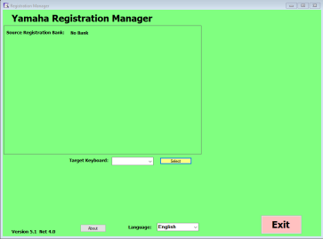

Une fois qu'un clavier cible a été identifié, des boutons d'action apparaîtront qui vous donneront accès aux tâches suivantes :
1. Charger une banque de registrations existante pour l'édition ou la conversion
2. Ouvrez le Registration Builder pour créer de nouvelles banques à partir des banques existantes
3. Editer un enregistrement (si la ligne du bouton « Vide » créera un nouvel enregistrement - voir Mon enregistrement pour plus d'informations)
4. Écrire/Convertir la banque d'enregistrement - (lorsque l'éditeur est vide, un fichier d'enregistrement vide sera créé pour le clavier cible).
5. Effectuez une conversion de banque où toutes les banques d'enregistrement d'un dossier sont converties vers le clavier cible – voir Conversion de banque pour plus d'informations.

6

6. Supprimez une banque des fichiers informatiques (Supprimer une banque).
7. Recherchez/remplacez les valeurs de texte dans les banques d'enregistrement (nom d'enregistrement, styles personnalisés, multipads personnalisés, noms de morceaux, fichiers audio et fichiers texte).
8. Construire des listes de banques d'enregistrement organisées numériquement (Gig List Manager) 9. Créer de nouvelles banques d'enregistrement à partir des entrées de la base de données Music Finder
10. Créer des rapports sur le contenu des boutons d'une ou plusieurs banques d'enregistrement contenues dans un dossier (Générateur de rapports).
Remarque : si vous maintenez le pointeur de la souris sur l'un des boutons ou des zones de la plupart des écrans, une brève note de la tâche s'affichera.
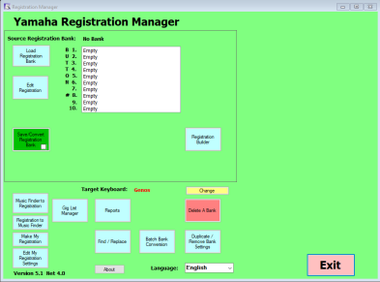

Charger une banque d'enregistrement
Pour charger une banque d'enregistrement pour l'édition ou la conversion de banque individuelle, cliquez sur le bouton « Charger la banque d'enregistrement ». Une boîte de dialogue Ouvrir apparaîtra pour sélectionner le fichier d'enregistrement à modifier. Seuls les fichiers de type « RGT » seront affichés. Sélectionnez le fichier et cliquez sur « Ouvrir ». Le nom du clavier source sera affiché au-dessus du clavier cible lorsqu'une banque a été ouverte. Une fois qu'une banque est chargée, des boutons supplémentaires seront disponibles pour créer de nouvelles banques à partir des enregistrements (Créer des banques d'exportation).
Les boutons individuels affichent le nom actuellement attribué au bouton. Le nom « NewRegist » sur une ligne est le nom par défaut attribué par le clavier si l'utilisateur n'a pas modifié le nom du bouton, et n'indique pas qu'il s'agit d'un bouton disponible. « Vide » signifie qu'il n'y a rien dans le bouton. Une ligne vierge contient un enregistrement, car certains fichiers d'enregistrement ont été enregistrés sans avoir un

7

« Nom d'enregistrement ». Cliquer sur une ligne d'enregistrement ajoutera un bouton de commande à « Copier l'enregistrement externe ». S'il y a des lignes « Vide » dans la banque, cliquer sur une inscription existante ajoutera un bouton à « Copier une inscription », qui dupliquera le bouton en surbrillance dans le premier bouton « Vide ». Cliquer sur un enregistrement existant ajoutera également un bouton pour afficher les groupes enregistrés dans l'enregistrement.
Créer mon inscription
Sur votre clavier, configurez un bouton pour contenir vos paramètres préférés qui peuvent ensuite être utilisés par le programme Editor pour créer de nouveaux boutons d'enregistrement et pour les paramètres Dupliquer/Supprimer pour ajouter de nouveaux groupes à un enregistrement existant. Assurez-vous que toutes les cases à cocher du groupe sont cochées lors de la mémorisation des paramètres de ce bouton, afin que toutes les sections du fichier d'enregistrement soient disponibles dans votre enregistrement. Une fois cette banque chargée dans le programme, cliquez sur la ligne contenant la registration que vous souhaitez utiliser comme My Registration. Un bouton apparaîtra "Créer mes paramètres d'enregistrement", lorsque vous cliquez dessus pour ouvrir l'éditeur d'enregistrement. Mon enregistrement est maintenant spécifique au clavier, si l'enregistrement source ne provient pas du clavier cible, un message d'erreur s'affiche « Erreur d'incompatibilité du clavier d'entrée/sortie lors de la création d'un nouveau fichier ». Vous pouvez modifier n'importe quel paramètre avant d'enregistrer. Après l'enregistrement, cet enregistrement sera disponible pour créer de nouvelles banques à partir de zéro pour ce clavier cible, et peut être utilisé pour ajouter des groupes manquants aux enregistrements existants. Un My Registration spécifique au clavier peut être créé pour chacun des claviers cibles en utilisant les enregistrements source de ces claviers, ou une version convertie de votre My Registration existant.
Une fois Mon inscription enregistrée, un nouveau bouton « Modifier les paramètres de mon inscription » apparaîtra. Si le bouton « Modifier mes paramètres d'enregistrement » n'est pas affiché, c'est parce qu'aucun élément Mon enregistrement n'a été créé pour le clavier cible. Vous pouvez l'utiliser pour ajuster les paramètres par défaut à tout moment pour une utilisation future. Le bouton « Créer mon inscription » sera toujours disponible pour écraser le fichier de bouton actuel si vous souhaitez modifier son contenu. Cela ne doit être fait qu'une seule fois lors de la première configuration du programme. Mon inscription précédemment créée à partir de la version 4 de YRM sera automatiquement convertie au nouveau format de nom de fichier lors de la première ouverture de la version 5.
Une inscription chargée ressemble à ceci après avoir sélectionné une ligne de bouton avec le bouton Groupes » est enfoncé
.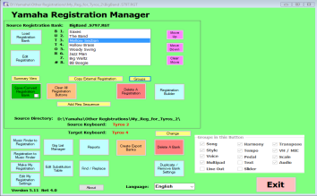
8

Créer un nouvel enregistrement
Si la banque d'enregistrement est totalement vide (tous les boutons sont « Vide » au démarrage, ou le bouton de commande « Effacer tous les boutons d'enregistrement » a été cliqué, ou il y a des boutons d'enregistrement « Vide »), en cliquant sur une ligne « Vide » puis cliquer sur le bouton de commande « Modifier l'inscription » chargera le fichier Mon inscription précédemment créé dans l'éditeur d'inscription. Mettez à jour le nom d'enregistrement et modifiez les paramètres si nécessaire et « Enregistrer » pour terminer l'ajout d'un nouveau bouton d'enregistrement.
Si aucun fichier Mon enregistrement n'a été créé, un enregistrement par défaut du Tyros 4 se chargera dans l'éditeur et pourra être ajusté et enregistré en tant que bouton d'enregistrement normal.
Copier un enregistrement externe
Copier l'enregistrement externe vous permet de copier un bouton d'une autre banque d'enregistrement dans le numéro de bouton sélectionné, soit en l'ajoutant à la banque, soit en remplaçant un bouton d'enregistrement existant. Cliquez sur une ligne de bouton d'inscription. Un bouton jaune « Copier l'enregistrement externe » apparaîtra. En cliquant dessus, une boîte de sélection de fichier s'ouvrira. Accédez à la banque qui contient l'enregistrement à copier et cliquez sur Ouvrir. Une boîte apparaîtra montrant les noms des enregistrements contenus dans la banque sélectionnée. Cliquez sur l'enregistrement à copier et cliquez sur « Commit », ce qui introduira le bouton d'enregistrement externe dans la banque actuellement en mémoire. Cette inscription peut être modifiée en la sélectionnant et en utilisant « Modifier l'inscription ». Un seul bouton d'enregistrement peut être copié à la fois. Répétez ce processus pour copier des boutons d'enregistrement supplémentaires - voir Registration Builder pour la copie à partir de plusieurs banques. Remarque : un enregistrement du Tyros 1 ne peut pas être copié dans d'autres claviers cibles, car le style et la structure multipad sont différents. .
Copier (dupliquer) une inscription
S'il y a une ligne de bouton « Vide » dans la banque d'enregistrement, toute autre ligne de bouton d'enregistrement peut être copiée vers le premier emplacement de bouton « Vide ». Il doit y avoir un bouton d'enregistrement valide à copier. Si la banque est vide, créez un nouveau bouton d'enregistrement en utilisant l'une des méthodes indiquées ci-dessus, puis copiez-le dans les autres boutons. Modifiez chaque bouton si nécessaire. Ceci est utile lorsque la banque de registrations représente une chanson et que chaque bouton est une variation pendant la performance, ainsi le bouton 1 pourrait être la base, copié sur les autres boutons et ajusté.
Groupes
Lorsque vous cliquez sur une ligne d'inscription, un bouton « Groupes » apparaîtra sous la boîte. Le bouton « Groupes » ouvrira une petite fenêtre en lecture seule dans l'écran inférieur affichant les groupes qui sont enregistrés dans l'enregistrement sélectionné. Cela indique ce qui se trouve réellement dans le fichier d'enregistrement et ne reflète pas nécessairement les groupes qui ont été vérifiés lors de l'enregistrement de l'enregistrement. Par exemple, Song aurait pu être coché, mais si aucune chanson n'était présente, il n'y a pas de section dans le fichier d'enregistrement.
9

Supprimer un bouton d'enregistrement de la banque éditée
Cliquez sur la ligne contenant l'inscription à supprimer. Un bouton de commande apparaîtra « Supprimer l'inscription », une fois cliqué, une confirmation vous sera demandée avant de supprimer l'inscription de la banque.
Déplacer les boutons
Les boutons d'enregistrement peuvent être réorganisés au sein d'une banque en cliquant sur la ligne d'enregistrement à déplacer, puis en utilisant les boutons de déplacement vers le haut ou vers le bas pour modifier la disposition des boutons pour l'enregistrement. Le bouton n'en sélectionner aucun supprime la surbrillance de la zone de sélection.
Séquence d'enregistrement
Si une banque d'enregistrement ouverte via « Charger une banque d'enregistrement » contient une séquence d'enregistrement, la séquence sera affichée dans une zone de texte près du bas de l'écran.
Si le fichier ne contient pas de séquence d'enregistrement, il existe un bouton « Ajouter une séquence d'enregistrement » pour fournir l'entrée d'une nouvelle séquence. Une séquence peut signifier un ordre numérique autre que 1, 2, 3, 4…etc. La séquence peut être n'importe quel arrangement des huit boutons tels que 1, 5, 3, 2, 10, 5, 4, 2… etc. Une séquence peut comporter jusqu'à 30 sélections de boutons. Les numéros de séquence doivent être séparés par des virgules.
La zone de texte n'acceptera que les chiffres 1 à maximum sur le clavier cible dans n'importe quel ordre. Utilisez les boutons radio Fin de la séquence pour déterminer comment la séquence d'enregistrement se comporte lorsqu'elle atteint la fin de la séquence.
Aucune modification n'est apportée au fichier de la banque d'enregistrement jusqu'à ce que le bouton « Mettre à jour » soit enfoncé, ce qui met à jour la zone de travail temporaire uniquement.
10

Générateur d'enregistrement
Cette fonctionnalité vous permet de créer des banques d'enregistrement à partir de banques existantes. Lorsque vous cliquez dessus, une zone de travail s'ouvre pour contenir les noms des fichiers bancaires et le contenu des boutons.
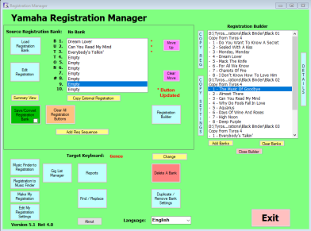
Pour ajouter des banques à la zone de travail, cliquez sur « Ajouter des banques ». Une boîte de sélection de fichier s'ouvrira. Accédez au dossier contenant vos banques d'enregistrement et sélectionnez une ou plusieurs banques à ouvrir dans la zone de travail. Plusieurs banques peuvent être ajoutées à la fois en utilisant le processus de fenêtres Ctl/Click ou Shift/Click. Des banques peuvent être ajoutées à la zone de travail à partir de différents dossiers avec le bouton de commande « Ajouter des banques ». Jusqu'à 50 banques peuvent être ouvertes dans la zone de travail en même temps. Si le clavier cible est le Tyros1, n'importe quel enregistrement de clavier peut être ouvert dans le Builder, cependant si le clavier cible est un autre, les enregistrements du Tyros 1 ne s'ouvriront pas dans le Builder.
La zone de travail affichera le nom du fichier de banque, le type de clavier source, suivi des boutons valides dans cette banque pour chaque fichier ouvert. Certains noms de chemin de fichier peuvent être raccourcis pour s'adapter à la fenêtre.
Copier une inscription
La sélection d'une ligne dans la zone de travail Registration Builder à copier dans l'édition de registration ajoutera deux boutons : « Copier Reg » qui copiera l'enregistrement sélectionné dans le premier bouton disponible (« Vide ») ou pour remplacer le contenu du bouton mis en surbrillance dans la zone d'édition d'enregistrement. Les enregistrements copiés peuvent être modifiés et copiés dans la fenêtre de l'éditeur d'enregistrement. Dans l'exemple ci-dessus, le bouton 1 du Builder sera copié dans le bouton 9, tel qu'il a été sélectionné. Le bouton Détails fournira un résumé des principaux éléments (style, voix, etc.) contenus dans l'enregistrement sélectionné.

11

Les registrations peuvent être copiées jusqu'à ce que les 8 boutons (10 boutons sur Genos) aient été remplis. Vous pouvez enregistrer la nouvelle banque à tout moment en cliquant sur « Sauvegarder/Convertir la banque d'enregistrement ». L'enregistrement/la conversion de la banque effacera la zone d'édition de l'enregistrement, laissant le générateur d'enregistrement intact. L'enregistrement/la conversion d'une banque créée à partir de Registration Builder invoquera la routine de conversion de banque si un clavier source est différent du clavier cible ; voir Enregistrer/Convertir la banque d'enregistrement ci-dessous.
Copier les paramètres d'enregistrement
« Copier les paramètres » peut être utilisé lorsque les enregistrements existants sont mis en évidence à la fois dans la fenêtre de l'éditeur et dans la fenêtre du générateur. Lorsque vous cliquez dessus, « Copier les paramètres » ouvrira une fenêtre supplémentaire pour sélectionner les paramètres à copier à partir de l'enregistrement source sélectionné, vers le bouton mis en surbrillance dans l'éditeur d'enregistrement.
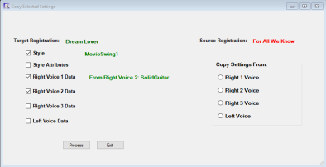

Les paramètres pouvant être copiés sont les suivants :
Styles (seuls les styles de panneau existants dans les enregistrements source et cible peuvent être copiés, les styles personnalisés ne peuvent pas être copiés pour le moment. Les styles ne seront pas disponibles si le Tyros 1 et un autre enregistrement de clavier sont impliqués. )
Attributs de style, c'est-à-dire paramètres d'intro, de variation, de style et de point de partage gauche, de doigté d'accord et de synchronisation de style.
Données de voix pour les voix disponibles
Pour copier les paramètres de style et d'attribut de style, cliquez sur les cases à cocher. Pour les paramètres vocaux, cochez d'abord une case pour une voix cible, une sélection de paramètres de la boîte « De » s'affichera - choisissez le paramètre « de » à copier. Vous pouvez sélectionner une autre case à cocher et les paramètres « de », tandis que le fait de décocher n'importe quelle case Cible vocale effacera cette sélection. Cliquez sur « Traiter » pour exécuter la copie des paramètres qui
ont été vérifiés. « Quitter » abandonnera le processus de copie.
12

Afficher les détails de l'enregistrement du constructeur

Le bouton Détails ouvrira une fenêtre supplémentaire qui affichera un résumé du style, des voix et des données multipad contenus dans le bouton d'enregistrement sélectionné dans la zone de travail du constructeur. Dans cette fenêtre, vous pouvez sélectionner Copier l'enregistrement vers le bouton Vide suivant ou le bouton sélectionné, ou Copier les paramètres vers le bouton sélectionné comme indiqué ci-dessus. Ou Quitter l'écran.
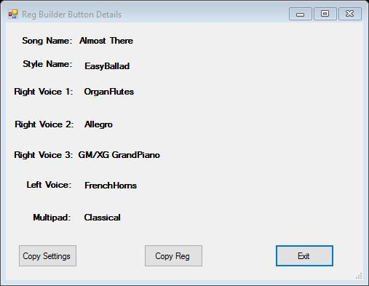

Pour effacer la zone de travail de Registration Builder, cliquez sur le bouton de commande « Effacer les banques », qui efface uniquement la zone de Registration Builder. Les boutons copiés resteront dans l'éditeur jusqu'à ce qu'ils soient écrits/enregistrés ou effacés. Le bouton « Fermer le constructeur » efface la zone de travail du constructeur et ferme la fenêtre.

Modifier le clavier cible

Vous pouvez modifier le clavier cible à tout moment en cliquant sur le bouton « Modifier » à côté du nom du clavier cible. Cela peut être fait tant qu'il y a des boutons d'enregistrement dans la section de l'éditeur ou dans le générateur d'enregistrement. Vous ne pouvez pas passer du Tyros 1 à un autre clavier lorsque les fichiers du Tyros 1 sont ouverts dans l'éditeur ou le générateur en raison de la compatibilité des fichiers.

Créer des banques d'exportation

Vous pouvez créer de nouvelles banques d'enregistrements à partir d'une banque existante en utilisant le bouton « Créer des banques d'exportation ». Cela ouvrira une fenêtre pour sélectionner les boutons et le type d'exportation que vous souhaitez effectuer. La valeur par défaut est d'exporter chaque bouton coché dans un nouveau fichier bancaire distinct, cependant si la case Nouvelle banque est cochée, tous les boutons sélectionnés seront exportés vers un seul nouveau fichier bancaire.

13
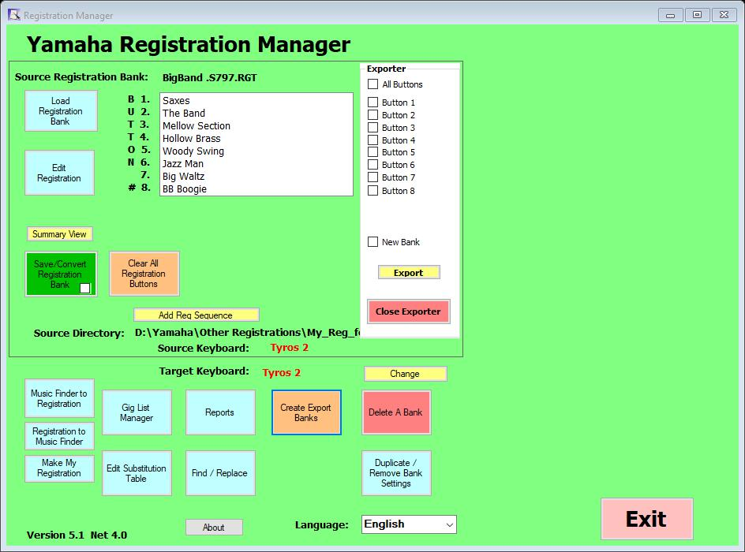

Lorsque Nouvelle banque est coché et que vous cliquez sur Exporter, il vous sera demandé de fournir un nom pour la nouvelle banque. Si Nouvelle banque n'a pas été coché, il vous sera demandé de naviguer jusqu'à un dossier contenant les nouvelles banques. La méthode de nommage des fichiers dans ce dossier est la suivante : s'il y a un nom de fichier de morceau dans l'enregistrement, il sera utilisé (s'il y a un nom en double, il sera ajouté avec un numéro 1 – 8 jusqu'à 10 pour Genos), si le nom du fichier de morceau est vide, le nom attribué au bouton d'enregistrement est utilisé, sauf si le nom du bouton est Newregist, auquel cas le nom du fichier d'entrée sera utilisé avec un numéro de 1 à 8 jusqu'à 10 pour Genos.

14
Vue récapitulative

Cliquez sur le bouton Vue récapitulative pour ouvrir une fenêtre avec une vue récapitulative des réglages de voix, de style, de tempo, d'harmonie et de multipad dans la banque de registrations chargée. Chaque bloc représente un bouton d'enregistrement. Aucun bloc ne sera présent pour un bouton vide, dans l'exemple de cible Genos ci-dessous, le bouton 6 et le bouton 9 sont vides. Cliquer sur un bloc ouvrira la fenêtre de l'éditeur pour voir des données supplémentaires et/ou apporter des modifications aux données du bouton.
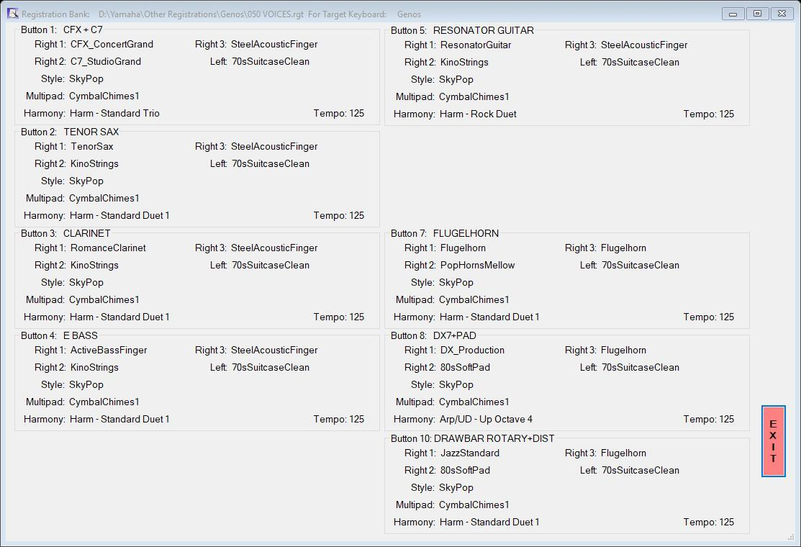

L'enregistrement ou la sortie de la fenêtre de l'éditeur redonnera le contrôle à la vue récapitulative où des boutons supplémentaires peuvent être modifiés ou la fenêtre de la vue récapitulative peut être fermée à l'aide du bouton Quitter ou de la commande « X ».

15
Échantillonnage de style et de voix

L'éditeur d'enregistrement de cette version contient une fonction où les styles de panneau et les voix peuvent être échantillonnés à l'aide de la pièce jointe MIDI. La fonction MIDI doit être réglée sur Toutes les parties sur le clavier.

Si un clavier est disponible via une connexion à l'ordinateur, une boîte MIDI s'affichera dans le coin supérieur droit de l'écran principal. Habituellement, le clavier est le dernier élément de la liste disponible et sera automatiquement défini. Si cette sélection n'est pas le clavier, utilisez le bouton Modifier pour sélectionner le bon périphérique.
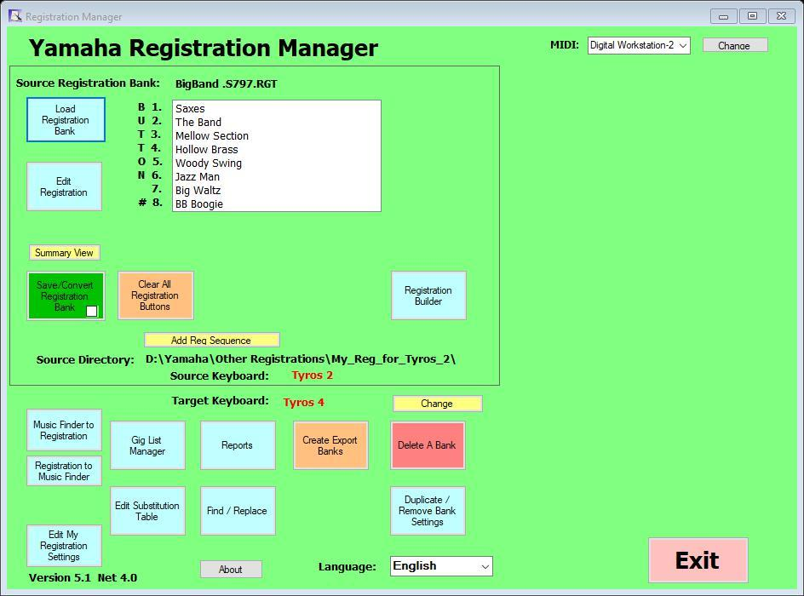

L'échantillonnage utilise les styles et les voix présents sur le clavier connecté. Cette fonction NE fournit PAS d'échantillonnage des styles et des voix des autres claviers affichés dans la liste des claviers cibles.

16
Edit Live Control

Lorsqu'un enregistrement Genos est ouvert alors que le clavier cible est réglé sur Genos, cliquer sur une ligne de bouton révélera un bouton de commande juste en dessous du bouton Registration Edit avec le titre « Edit Live Control », et n'apparaîtra que lorsque Live Les sections de contrôle se trouvent dans le bouton d'enregistrement.
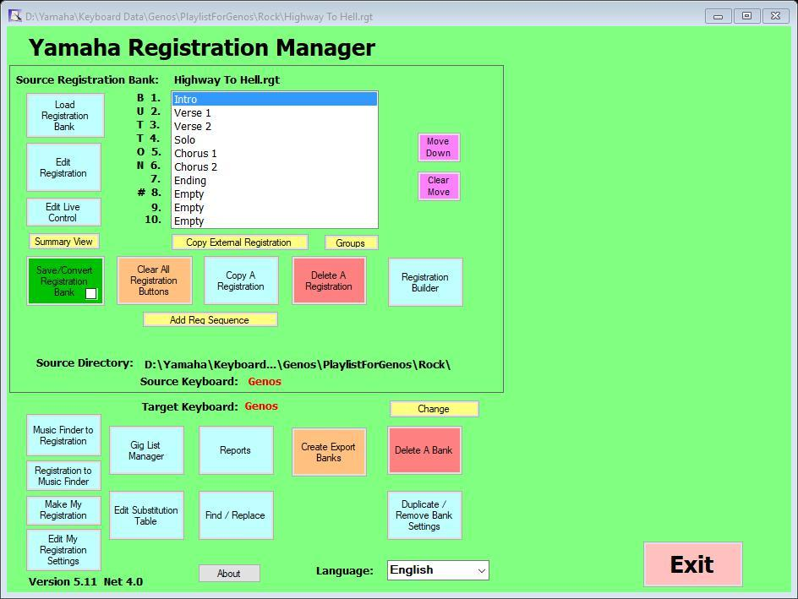

L'écran Edit Live Control présentera l'affectation actuelle pour chaque bouton et curseur de contrôle en direct contenus dans le bouton sélectionné. En cliquant sur l'un des boutons radio d'affectation, une boîte de sélection contenant toutes les commandes en direct disponibles et une section de sélection de partie supplémentaire, le cas échéant, apparaîtront.

Pour modifier une affectation, sélectionnez l'élément dans la liste de sélection en cliquant sur la flèche vers le bas. Si une sélection supplémentaire de pièces est requise pour l'affectation sélectionnée, les données de sélection de pièces appropriées seront présentées au bas de l'écran. Cliquez sur le bouton Mettre à jour pour mémoriser vos modifications, avant de modifier d'autres affectations. Pour mettre à jour le bouton d'enregistrement, utilisez le bouton Enregistrer qui fermera l'écran Edit Live Control et reviendra à l'écran principal.

Les changements effectués dans Edit Live Control peuvent être dupliqués sur d'autres boutons de la banque d'enregistrement actuellement ouverte, ou sur un répertoire de banques en utilisant le traitement par lots. Cliquer sur Dupliquer enregistrera toutes les modifications apportées au bouton d'enregistrement modifié et ouvrira le duplicateur.

Quitter, met fin à la session Modifier le contrôle en direct sans enregistrer les modifications apportées, même si l'utilisateur a cliqué sur Mettre à jour l'affectation.

17
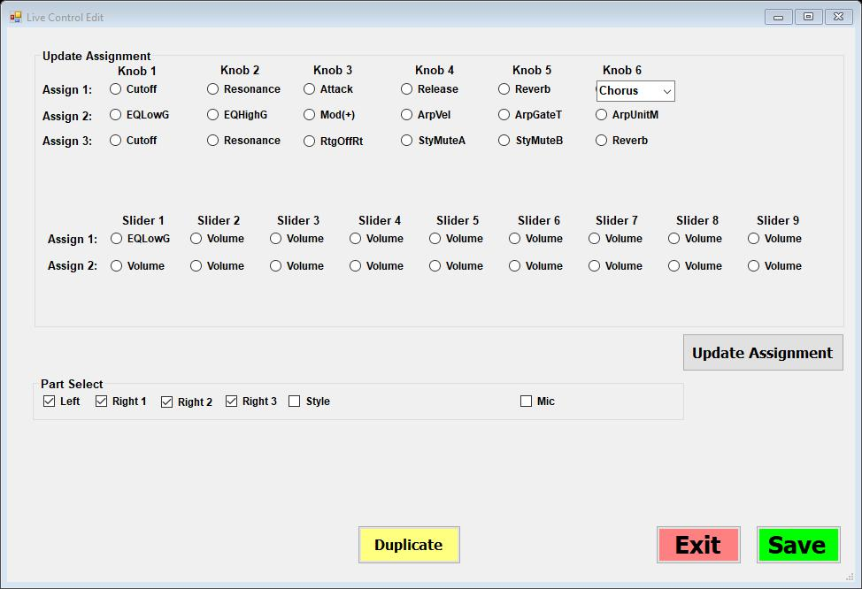

Modification d'une registration

Un fichier de registration doit être chargé avant que l'édition puisse avoir lieu – voir « Charger une banque de registrations ». Cliquez sur la ligne de bouton contenant l'inscription à éditer. Cliquez sur le bouton de commande « Modifier l'enregistrement » pour entrer dans l'éditeur de paramètres. Tous les paramètres modifiables sont présentés. Après avoir apporté des modifications, cliquez sur le bouton « Enregistrer » pour mettre à jour l'enregistrement ou sur « Quitter » pour supprimer les modifications.
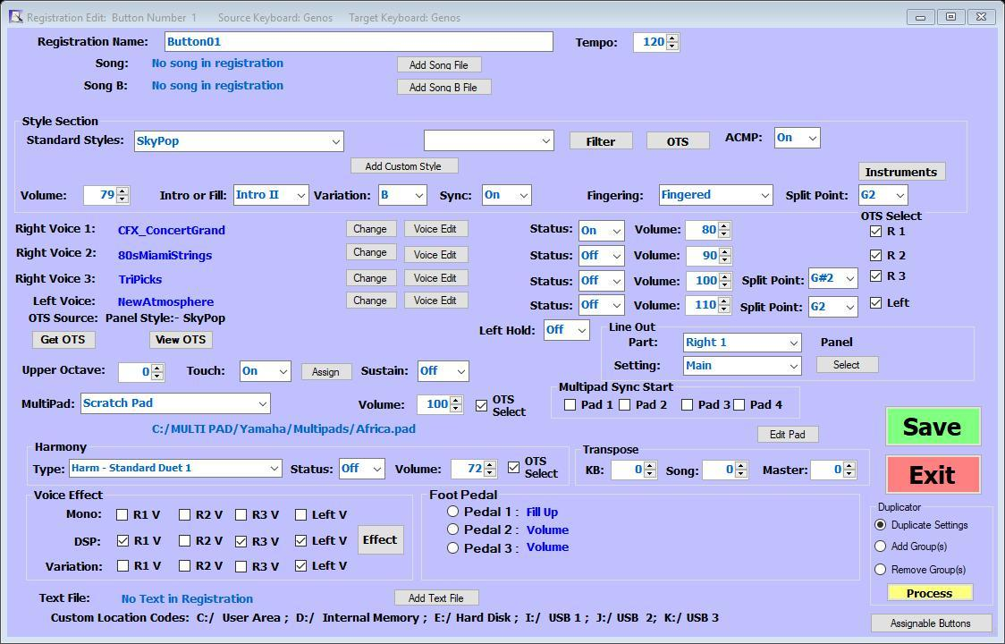

18
Ceci est un exemple d'écran d'édition Genos, et contient des fonctionnalités et des boutons qui ne sont pas disponibles pour chaque clavier cible. L'écran d'édition est personnalisé en fonction du clavier cible et du contenu du bouton d'enregistrement.

Si des sections du dossier d'inscription sont manquantes, elles seront grisées avec un message indiquant que la section n'est pas disponible. Pour la série Tyros et Genos, il a été prévu d'ajouter la voix Right 3 si la voix n'est pas dans le dossier d'inscription. D'autres sections manquantes peuvent être ajoutées à partir du fichier Mon inscription en choisissant « Ajouter un ou des groupes » dans la case « Duplicateur » dans le coin inférieur droit de l'écran d'édition et en cliquant sur « Traiter », Voir Duplicateur pour plus d'informations. Si l'option « Ajouter un ou plusieurs groupes » n'apparaît pas, c'est parce qu'il n'y a pas de fichier Mon inscription disponible, voir Créer mon inscription pour plus d'informations.

Les noms de chemin de morceau, d'audio, de style personnalisé, de multipad et de texte (le cas échéant) peuvent être ajoutés à l'aide du bouton d'ajout ou modifiés à l'aide du bouton d'édition. Choisir ajouter ou modifier un fichier personnalisé ouvrira une boîte de sélection dans laquelle vous pourrez soit entrer le nom du fichier « Entrer/Modifier le nom du fichier », soit rechercher le fichier dans les répertoires « Rechercher un fichier ». N'oubliez pas que la saisie ou la modification d'un chemin et d'un nom ne peut pas être vérifiée via l'ordinateur, et le clavier n'indiquera pas que le chemin contenu dans l'enregistrement est incorrect. Des précautions sont nécessaires lors de la modification des noms de chemin personnalisés. Pour Genos, il est possible d'ajouter la chanson B, de déplacer A vers B ou d'échanger les deux chansons. Sur Genos, un fichier intermédiaire ne peut être ajouté qu'au morceau A ou B, pas aux deux.

Lorsque vous utilisez « Rechercher un fichier », il vous sera demandé d'identifier l'emplacement prévu du fichier sur votre clavier. Cela est nécessaire car les codes de périphérique Windows ne seront jamais les mêmes que ceux du clavier, vous devrez donc indiquer au programme où le fichier sera situé sur votre clavier.
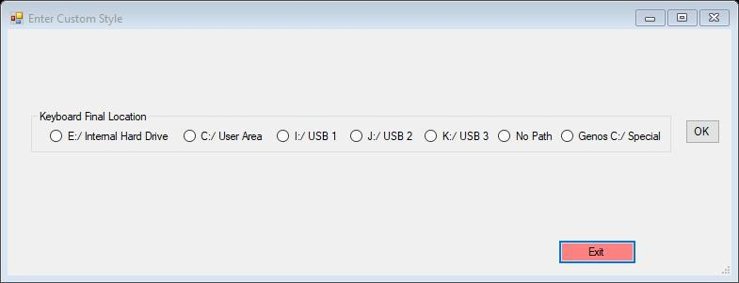

Après avoir choisi l'emplacement final du clavier et OK, une boîte de navigation s'affichera pour localiser le chemin et le nom du fichier à insérer dans l'enregistrement. Si la source est un disque dur Tyros, le clavier peut être connecté à l'ordinateur (en suivant les étapes décrites dans le manuel d'utilisation de Yamaha, notez que le disque dur du clavier prendra la lettre de lecteur Windows jusqu'à ce qu'il soit éteint), si la source est un La clé USB doit être connectée à l'ordinateur afin que les écrans de navigation dans les fichiers puissent être utilisés pour trouver le fichier.

19
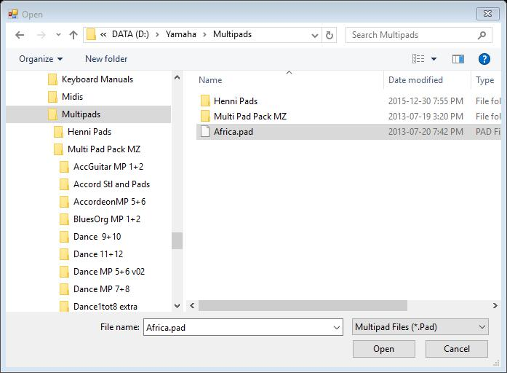

La zone utilisateur n'est pas accessible, un chemin et une structure de fichier identiques seraient donc nécessaires sur le disque dur ou la clé USB pour utiliser cette fonction.

La meilleure méthode d'utilisation de la recherche de fichiers consiste à dupliquer la zone utilisateur, ou les voix du disque dur, les styles et les chemins multipad et les fichiers sur une clé USB qui peut être utilisée pour imiter les claviers et fournir un véhicule pour déplacer les enregistrements nouveaux ou révisés vers le clavier.

Seuls les fichiers du type en cours d'ajout ou de modification seront affichés dans la zone de sélection. Genos C:/ Special ajoutera le C:/MAIN FOLDER approprié, selon le type de fichier chargé. Dans l'exemple ci-dessus, ce serait C:/MULTI PAD/ balance du chemin sélectionné.

Styles

Tout style de panneau peut être remplacé par n'importe quel autre style de panneau. Les styles sont accessibles par nom ; en cliquant sur la flèche vers le bas dans la zone de style, les noms de style sont présentés par ordre alphabétique pour la sélection, cliquez sur le nom du style choisi avec la souris. Le bouton « Sélectionner » doit être cliqué pour que le style en surbrillance soit entré dans l'enregistrement. La sélection de style peut être filtrée en groupes de styles, en sélectionnant le groupe dans la liste déroulante et en cliquant sur « Filtrer ». Les groupes de filtres reflètent le regroupement des styles sur le clavier cible. Un style personnalisé peut être remplacé par n'importe quel style de panneau disponible sur le clavier cible. Les styles contenus dans une registration sont évalués par rapport au clavier cible. Si l'enregistrement demande un style qui n'est pas disponible sur le clavier cible, le message « Style pas sur… nom du clavier » s'affichera dans la zone Styles standard. Cliquer sur le bouton « Quel nom de style » affichera le nom du style de clavier source, afin que vous puissiez sélectionner un style similaire qui est disponible sur le clavier cible.

Voix OTS

20
Les paramètres de voix OTS du style sont automatiquement chargés lorsqu'un style sur clavier est présent. Les voix OTS de différents styles peuvent être chargées à l'aide du bouton GetOTS qui ouvrira un écran de sélection de fichier pour trouver le fichier de style.

Les voix d'enregistrement peuvent être mises à jour avec les voix OTS de variation de style sélectionnées en cliquant sur le bouton OTS dans la section de style. En option, les quatre paramètres OTS de variation actuellement disponibles peuvent être consultés à l'aide du bouton ViewOTS. Un écran s'ouvrira montrant les voix disponibles. Tout groupe de variantes peut être entré dans l'enregistrement en cliquant sur la case de groupe.
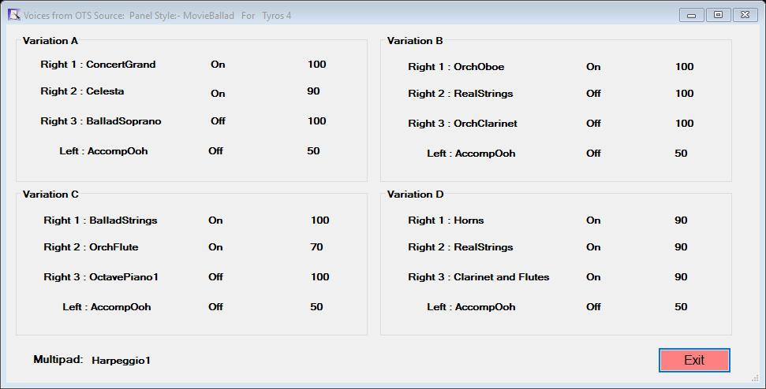

Les cases à cocher OTS Select vous permettent de choisir les voix qui seront mises à jour via OTS dans la section style, ou View OTS. La valeur par défaut est toutes les voix puisque toutes les cases sont cochées. Les voix des cases non cochées ne seront pas mises à jour. Ceci est utile lorsque vous souhaitez mettre à jour une ou plusieurs voix à partir d'une source OTS différente. En décochant la ou les voix que vous souhaitez conserver, seules les voix cochées sont modifiées.

Le bouton Restaurer peut être utilisé pour revenir aux paramètres d'origine lors de la première ouverture de l'enregistrement dans l'éditeur. Toutes les modifications non enregistrées effectuées avant le bouton Restaurer seront perdues.

Voix : « Changer »

Le message « Voice not on…keyboard name » apparaîtra lorsqu'un code vocal dans l'enregistrement n'est pas trouvé en tant que voix de panneau ou dans la liste GM/XG pour le clavier cible. Le nom de la voix manquante peut être trouvé en cliquant sur le bouton « Modifier » pour ouvrir l'écran de sélection de la voix. Les codes vocaux et le nom apparaîtront en bas pour une voix manquante. Choisissez une voix et cliquez sur Enregistrer pour remplacer le message « Pas sur le clavier ».

21
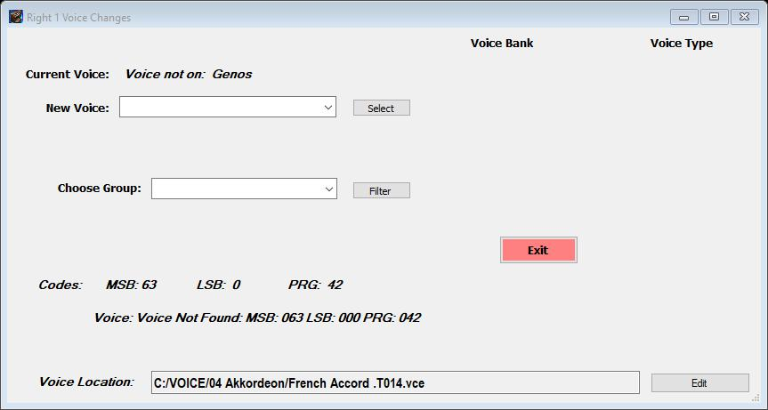

Un message sous les codes « Voice Not Found » signifie que la voix n'est ni une voix de panneau, ni une voix héritée, ni une voix GM ou XG sur aucun des claviers arrangeurs couverts. Souvent, la voix sera une voix d'expansion. Les enregistrements enregistrés sur les claviers Tyros 4 et versions ultérieures disposent d'une description d'emplacement vocal. Un « D :/ » indique que la voix est une voix de panneau standard. Si la voix provient du disque dur, la description serait « E:/… » ou à partir d'une clé USB, ce serait « I:/… ». Lorsque cette section de l'enregistrement est disponible, l'extension ou la voix personnalisée sera affichée dans une zone d'édition avec le chemin complet. Si ce chemin est incorrect et que vous connaissez l'emplacement exact de la voix, la chaîne de chemin peut être modifiée en cliquant sur le bouton Modifier. Vous devez reconnaître que le programme ne peut pas vérifier les modifications que vous apportez au chemin. Le bouton deviendra Mettre à jour et la zone d'édition acceptera les modifications. Cet acquittement reste actif tant que le programme est ouvert.

La substitution de voix OTS par des voix précédemment enregistrées dans l'enregistrement sur le clavier efface les données de localisation de la voix.

Les voix peuvent également être filtrées selon les mêmes regroupements que le clavier en sélectionnant le groupe dans la liste déroulante et en cliquant sur filtrer. L'exemple ci-dessus a été filtré sur "Piano". Les voix peuvent être remplacées par n'importe quelle autre voix standard ou héritée. Cependant, les voix personnalisées, GM et XG s'afficheront comme des voix personnalisées et ne pourront être modifiées qu'en une voix standard, mais pas en une autre voix personnalisée, GM ou XG.

Voix : « Modifier »

Cliquez sur le bouton « Modification vocale » sur une ligne vocale pour ouvrir une modification détaillée des paramètres de la voix. N'importe lequel de ces paramètres peut être modifié pour personnaliser la voix du bouton d'enregistrement en cours d'édition. Cette fonctionnalité est disponible pour les utilisateurs avancés.

22
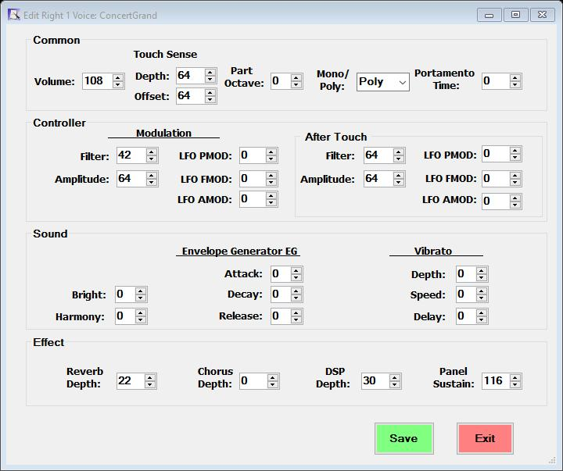

23
Voix : « Flûtes »

Lorsque la voix est réglée sur Flûtes d'orgue, les valeurs des flûtes peuvent être visualisées ou modifiées en cliquant sur le bouton « Flûtes ». Ce bouton (orange) n'est affiché que lorsque la voix est Organ Flutes. Les valeurs de métrage des flûtes peuvent être modifiées entre 0 et 8, ainsi que les autres commandes pour les flûtes.
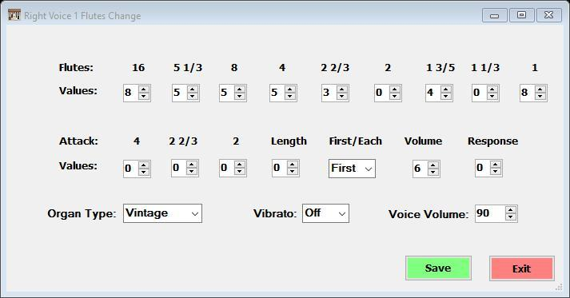

Multipad

Le message « Multipad not on…keyboard name » signifie que le code multipad dans l'enregistrement n'est pas disponible sur le clavier cible. Cliquer sur "What Pad Name" révélera le nom du multipad du clavier source, afin que vous puissiez sélectionner un multipad similaire disponible pour le clavier cible. Si le pad dans l'enregistrement source est un pad personnalisé, le chemin du fichier du pad personnalisé est affiché. Les multipads personnalisés peuvent être remplacés par des pads standard en choisissant le nom du pad et en cliquant sur « Sélectionner ». Si la synchronisation/démarrage multipad est disponible pour le clavier cible, une boîte est fournie pour sélectionner les pads à démarrer. Les PSR3000, Tyros1, S700 et S900 n'ont pas de synchronisation/démarrage multipad disponible. Si le clavier cible peut utiliser la synchronisation/démarrage et que le fichier d'enregistrement ne dispose pas de cette fonctionnalité, un bouton « Ajouter une synchronisation » est disponible pour l'ajouter au fichier. Il n'y a pas de section Multipad pour les claviers CVP

24
Édition des Effets

Les effets assignés aux voix peuvent être visualisés et modifiés à l'aide du bouton « Effects » dans la section Voice Effects. Cela ouvrira un écran qui affiche initialement l'effet DSP attribué à la voix Right 1.
D'autres types d'effets ou DSP affectés aux autres voix peuvent être visualisés en cliquant sur les boutons.

Si l'effet contenu dans l'enregistrement n'est pas disponible sur le clavier cible, un bouton « Quel effet » apparaîtra. Cliquez sur ce bouton pour voir le nom de l'effet manquant.

Les effets peuvent être remplacés par n'importe quel autre effet disponible sur le clavier cible et sauvegardés dans l'enregistrement en utilisant le bouton « Sélectionner ». Les effets peuvent être « filtrés » par groupes lorsqu'ils sont disponibles.

DSP et Variation On/Off sont fournis à titre indicatif ; le paramètre peut être modifié au niveau de l'éditeur.
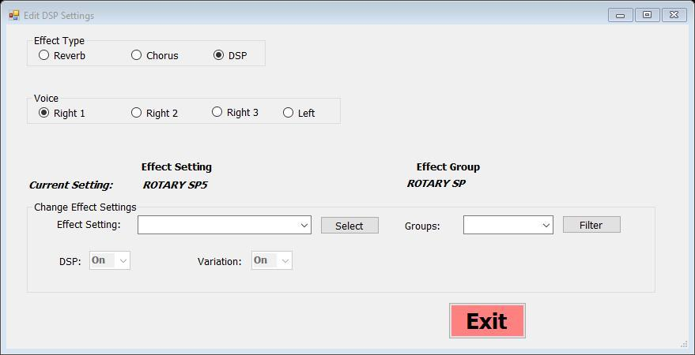

.

25
Pédale
Si des données de pédale sont incluses dans l'enregistrement, les valeurs attribuées à chaque pédale peuvent être modifiées. Sélectionnez d'abord le bouton radio de la pédale à changer, localisez la fonction à affecter à la pédale, puis cliquez sur « Sélectionner ». Si la fonction est « Volume », un tableau des emplacements attribuables apparaîtra avec l'attribution actuelle cochée. Ajustez les affectations si nécessaire et cliquez sur « Ok ». Les fonctions qui affectent les voix élèveront également le tableau pour sélectionner les parties assignées. Les boutons « Enregistrer » et « Dupliquer » sont désactivés jusqu'à ce que vous ayez cliqué sur « Ok » sur cette fonctionnalité. Aucun emplacement attribuable n'apparaîtra pour les autres fonctions de la pédale. Certaines fonctions de la liste peuvent ne pas être disponibles sur votre clavier, reportez-vous à votre mode d'emploi pour les fonctions disponibles.

Duplicateur
La case « Duplicateur » dans la partie inférieure droite de l'écran d'édition peut être utilisée pour copier les réglages de cette registration vers une ou plusieurs autres registrations de la banque ouverte, ou pour ajouter ou supprimer des groupes de la registration éditée. Si le bouton radio « Dupliquer les paramètres » est choisi, l'enregistrement sera automatiquement enregistré et l'éditeur se fermera lorsque la duplication sera terminée. Si le bouton radio « Ajouter » ou « Supprimer » est utilisé, le contrôle reviendra à l'éditeur une fois l'ajout ou la suppression de groupes terminé.
Voir « Duplicateur » pour plus de détails sur l'utilisation du programme de duplication.

Boutons attribuables

Lorsque le clavier cible est Genos, un bouton est disponible pour ajouter et/ou modifier les valeurs définies pour les six boutons attribuables et le bouton rotatif. Cette sélection ouvrira un écran affichant les valeurs actuelles attribuées à chaque bouton. Si le paramètre actuel est « No Assign » pour chaque bouton, cela signifie que la section est ajoutée au bouton d'enregistrement. L'ajout et la mise à jour des paramètres s'effectuent avec le bouton « Enregistrer », tandis que « Quitter » laissera le bouton actuellement modifié inchangé.
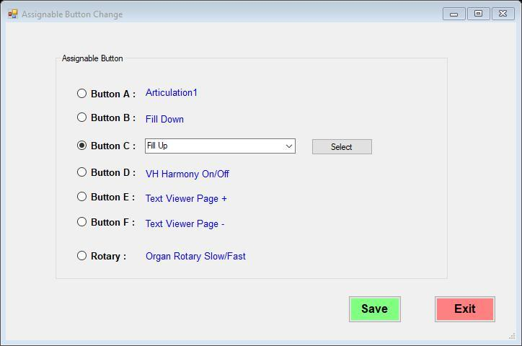

26
Échantillonnage de style et de voix (Audition de clavier)

Si un clavier est connecté à l'ordinateur et que la boîte MIDI est affichée sur l'écran principal, l'éditeur contiendra des boutons pour accéder à l'écran d'échantillonnage. Lorsque l'enregistrement contient un style de panneau, un bouton Échantillonnage MIDI sera disponible en haut de l'écran de l'éditeur. Lorsque l'enregistrement contient un style personnalisé, un bouton MIDI Voice Sample sera disponible. S'il n'y a pas de style dans l'enregistrement, aucun des boutons ne sera disponible. Le « Clavier cible » doit être défini sur le clavier qui est attaché afin que les styles et les voix appropriés soient disponibles pour le choix.

Assurez-vous de mettre le bouton ACM en position marche sur le clavier. Si quelqu'un connaît le message MIDI pour l'activer depuis l'ordinateur, faites-le moi savoir.

Ci-dessous se trouve l'écran MIDI Sampling, montrant les réglages actuels dans l'enregistrement édité.
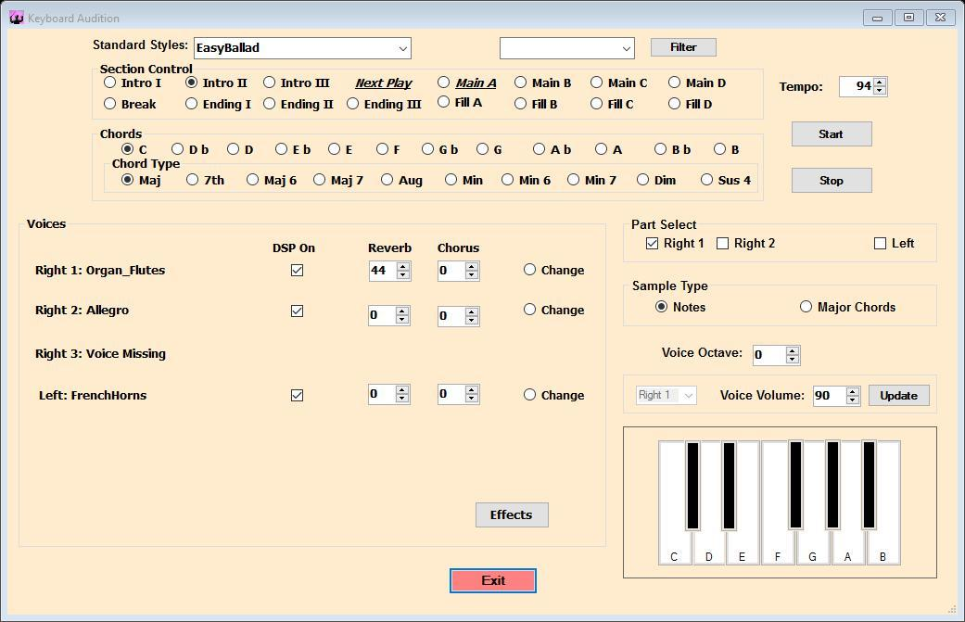

Le bouton « Démarrer » est utilisé pour démarrer le style sélectionné. La lecture sera contrôlée par les boutons de contrôle de sélection. Lorsqu'une introduction est sélectionnée, la section de lecture suivante sera mise en surbrillance. Les boutons Break et Fill continuent à boucler jusqu'à ce qu'un contrôle différent soit sélectionné. Les accords joués pendant l'échantillon sont contrôlés par les boutons Chord et Chord Type sélectionnés. Cliquer sur différents boutons changera l'accord joué dans l'accompagnement.

Le style peut être remplacé par n'importe quel autre style de panneau en choisissant le style dans la liste et en cliquant sur le bouton Sélectionner. Cela peut être fait à tout moment, même pendant la lecture de l'accompagnement. Le choix d'un style différent ajoutera un bouton « Enregistrer le style », un clic sur celui-ci enregistrera le style affiché dans la boîte de sélection, dans l'enregistrement édité lorsque l'audition du clavier est fermée. Les styles peuvent être « filtrés » par groupes de
27
styles pour une sélection plus facile. Lorsqu'un style est modifié, la valeur du tempo est initialement définie par le style, utilisez la boîte de tempo si vous souhaitez modifier ce paramètre initial.

Les voix peuvent être écoutées, individuellement ou superposées lors de l'utilisation des notes de type échantillon, ou individuellement lors de l'utilisation des accords majeurs de type échantillon. L'échantillonnage s'effectue en cliquant sur les différentes notes du petit panneau de touches. Le son s'arrête lorsque le pointeur de la souris est éloigné de la touche. Le son continuera sur n'importe quelle touche sélectionnée tant que le pointeur de la souris restera sur cette touche. Les voix droite et gauche sont échantillonnées séparément pour les notes et les accords. Lorsque les accords majeurs sont sélectionnés pour les voix de droite, seule la valeur de voix affichée à gauche de Voice Volume est jouée. Voice Octave peut être modifié entre -2 octaves et +2 octaves. Cela ne modifie que le niveau d'octave de la voix échantillonnée et ne modifie pas la valeur d'octave de la voix ou le niveau d'octave supérieur dans l'enregistrement. Le volume de la voix peut être modifié pour la voix indiquée dans la case à gauche ; « Mettre à jour » envoie le nouveau niveau de volume au clavier.

Les voix peuvent être modifiées à l'aide du bouton « Change ». Un écran de sélection apparaîtra contenant les voix disponibles sur le clavier cible. Ces voix peuvent être « filtrées » en groupes de voix pour une sélection plus facile.

Le DSP est réglé sur « On » lorsqu'une case est cochée, le fait de décocher la case désactive le DSP. Le niveau de réverbération et de chorus attribué à la voix peut être modifié.

Cliquer sur le bouton "Effets" ouvrira l'écran "Effects Editing" où les effets assignés peuvent être modifiés. L'effet modifié peut être échantillonné en cliquant sur le bouton « Enregistrer » pour revenir à l'audition du clavier

Les modifications apportées aux paramètres des voix et des effets peuvent être enregistrées dans l'enregistrement en cliquant sur le bouton « Enregistrer » qui apparaît lorsque des modifications ont été apportées. Une fois que vous avez cliqué sur "Enregistrer", les modifications seront enregistrées dans l'enregistrement lorsque l'audition du clavier sera fermée. Cette sauvegarde met uniquement à jour les données dans l'écran d'édition. Pour mettre à jour le fichier d'enregistrement, l'écran d'édition doit être enregistré.

Enregistrement des modifications de l’éditeur

Les modifications apportées à l'un des paramètres de l'écran d'édition ne sont pas immédiatement enregistrées dans le bouton d'enregistrement, sauf comme indiqué sous « Duplicateur ». Pour mettre à jour le bouton d'inscription, vous devez cliquer sur le bouton « Enregistrer ». Cliquer sur « Quitter » annulera toutes les modifications apportées lors de la modification. Il n'y a aucun avertissement concernant les modifications non enregistrées lorsque vous cliquez sur « Quitter » ; il est supposé que vous vouliez seulement voir l'enregistrement.

Notes sur « Pas sur le clavier »

Des tableaux des styles, voix, effets et multipads disponibles ont été compilés à partir des listes de données Yamaha pour chacun des claviers cibles. Si les codes de style, de voix, d'effet ou de multipad contenus dans la registration ne sont pas trouvés dans ces tableaux, le message « Not an xxx Keyboard Style/Voice/Multipad » s'affichera.
Malgré ce message, vous constaterez peut-être que le clavier trouvera en fait un style ou une voix, et il ne semble pas y avoir de règle ferme à ce sujet. L'expérimentation est le seul moyen de vraiment révéler la disponibilité des styles, des voix, des effets et des multipads.

28
Dupliquer / Supprimer les paramètres d'une banque

Le bouton « Dupliquer / Supprimer les paramètres de la banque » permet de copier les paramètres d'un bouton d'enregistrement vers un ou plusieurs autres boutons disponibles dans la banque d'enregistrement, ou d'ajouter, copier ou supprimer certains paramètres à tous boutons d'enregistrement au sein de la banque ouverte ou de toutes les banques d'un répertoire (voir la duplication de répertoire ci-dessous). Lorsque vous cliquez dessus, un écran s'ouvrira donnant accès au processus de duplication / suppression.
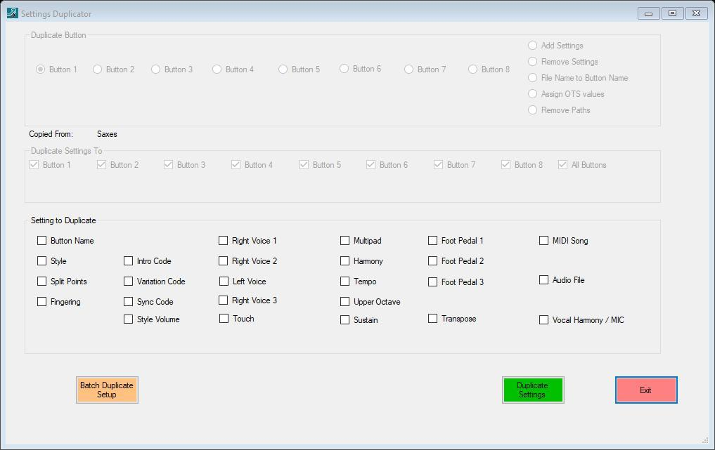

Duplication

Il doit y avoir une banque ouverte dans l'éditeur pour effectuer la duplication car les valeurs de duplication doivent être dans l'un des boutons d'enregistrement. Sélectionnez d'abord le numéro de bouton à dupliquer ; sélectionner « OK » affichera le nom de l'enregistrement et mettra à jour la boîte « Paramètres à dupliquer » en fonction de ce qui est disponible dans cet enregistrement à copier. Une fois qu'un bouton « De » a été sélectionné et « Ok'd », la case « Dupliquer les paramètres vers » sera disponible. Vous pouvez sélectionner un ou plusieurs boutons « À » pour copier les paramètres, une fois que vous avez cliqué sur le bouton « OK » à côté de cette case, les sélections « De » et « À » seront verrouillées. La sélection « De » peut être modifiée avant que la section « À » n'ait été verrouillée, sauf lors de la duplication à partir de l'éditeur qui est automatiquement verrouillée sur l'enregistrement modifié.

Les paramètres à dupliquer changeront pour afficher uniquement les choix de données disponibles pour la duplication sur le bouton sélectionné lorsque le bouton « À partir de OK » est cliqué.
Dans « Paramètres à dupliquer », choisissez une ou plusieurs parties pour copier les paramètres. Si « Style » est sélectionné, seul le code de style ou le style personnalisé est dupliqué, les autres parties du contrôle de style, « Split Points » à « Sync

29
Code » ne sont dupliquées que lorsqu'elles sont sélectionnées. Si l'une de ces six cases liées au style est cochée et que l'enregistrement « À » ne contient pas de style, il sera copié à partir de l'enregistrement De. Cliquer sur « Dupliquer les paramètres » traitera les choix de copie vers tous les boutons « Dupliquer les paramètres vers » de la banque ouverte et fermera la fenêtre.

S'il y a un mélange de Tyros 1 et d'autres enregistrements, les paramètres incompatibles (style et multipad) seront supprimés de la section « Paramètres à dupliquer » de l'écran.

Ajouter des paramètres

Cette fonction est utilisée pour ajouter des groupes à un enregistrement existant lorsque le groupe est absent de l'enregistrement car il n'a pas été enregistré sur le clavier. Un bouton radio « Ajouter des paramètres » sera disponible lorsqu'un fichier Mon inscription est disponible. Si Mon fichier d'inscription n'est pas disponible, cette option ne sera pas affichée. Une fois que vous avez cliqué sur « OK » dans la section Bouton dupliquer, les « Paramètres à dupliquer » seront mis à jour avec les valeurs qui peuvent être copiées dans les boutons « Dupliquer vers » sélectionnés. Cette fonction n'insérera des valeurs du fichier Mes inscriptions que lorsque la valeur sélectionnée est manquante dans le fichier cible. Ajouter des paramètres ne remplacera pas les valeurs existantes dans la cible sélectionnée. Pour remplacer les paramètres dans les enregistrements cibles, vous devez utiliser Dupliquer à partir d'un bouton d'enregistrement existant au sein de la banque.

Supprimer les paramètres

Sélectionnez le bouton « Supprimer les paramètres » et cliquez sur « Ok », cela verrouillera la boîte source et mettra à jour la « Boîte des paramètres » pour les sections du fichier d'enregistrement qui peuvent être supprimées. Sélectionnez les boutons concernés par la suppression et cliquez sur « Ok ».

Dans « Paramètres à supprimer », vérifiez les parties du fichier d'enregistrement à effacer. Cocher "Nom d'enregistrement" réinitialisera le nom d'enregistrement à "NewRegist". La sélection de « Style » supprimera le style et la voix de gauche du fichier d'enregistrement. La sélection de « Voices » ne supprimera que les bonnes voix du fichier. Toutes les autres sélections effaceront la partie du fichier d'enregistrement qui a été choisie.

Les opérations ci-dessus ne peuvent être effectuées que sur des enregistrements qui existent déjà dans la banque, et lorsque les enregistrements sont « vides », les boutons radio de la zone « De » et les cases à cocher de la zone « À » seront indisponibles.

Nom de fichier en nom de bouton

Sélectionnez « Nom de fichier en nom de bouton » pour remplacer les noms des boutons d'enregistrement par le nom du fichier. Seuls les boutons sélectionnés dans la zone « À » seront mis à jour avec le nom du fichier. Lorsqu'une banque d'enregistrement est ouverte, utilisez le bouton « Copier le nom du fichier ». Cette fonctionnalité peut être appliquée à des répertoires complets de banques en utilisant le bouton "Batch Reg Naming". C'est une façon de remplacer NewRegist par au moins le nom de la banque.

30
Attribuer des voix OTS

Sélectionnez « Attribuer une voix OTS » pour mettre à jour les boutons sélectionnés dans la zone « À » vers les voix OTS associées à la variation de style dans l'enregistrement. Lorsqu'une banque d'enregistrement est ouverte, utilisez le bouton « Attribuer des données OTS ». Cette fonction peut être appliquée à des répertoires complets de banques en utilisant le bouton « Assigning OTS Voices ».

Supprimer les chemins (nouveau)

Sélectionnez cette option pour supprimer la partie chemin des noms de fichiers personnalisés lorsque tous les fichiers personnalisés sont conservés dans le même répertoire qu'un enregistrement d'appel. Cette fonctionnalité n'a pas encore été testée sur Genos.

Duplicateur – à partir de l'éditeur d'enregistrement

Lorsque le « Duplicateur » est accessible depuis l'éditeur d'enregistrement, le bouton « De » sera automatiquement sélectionné lorsque l'option de duplication est choisie, et les boutons « À » seront disponibles pour la duplication. Lorsque des options d'ajout ou de suppression sont sélectionnées, les boutons « De » et « À » seront définis sur le bouton en cours de modification.

31
Duplication/Ajout/Suppression de répertoire par lots

Duplication des paramètres

Les paramètres d'un enregistrement en cours d'édition ou les paramètres d'un enregistrement sélectionné peuvent être dupliqués sur tous les boutons d'enregistrement des banques contenues dans un répertoire. Cliquez sur « OK » dans la section « Dupliquer vers » pour afficher un bouton « Configuration dupliquée du répertoire ». Sélectionnez ce bouton pour afficher les valeurs qui peuvent être dupliquées « par lots » et pour ouvrir toutes les cases à cocher « Dupliquer vers ». Choisissez la ou les valeurs à copier uniquement sur les boutons cochés dans la section « Dupliquer vers » et cliquez à nouveau sur ce bouton. Le programme ne copiera pas certains paramètres, et cette configuration évaluera les sélections que vous avez faites, et lorsque des sélections valides sont faites, un bouton « Dupliquer le répertoire » apparaîtra. Cliquer sur ce bouton ouvrira l'écran Parcourir le dossier pour sélectionner le répertoire à mettre à jour, suivi d'un Parcourir le dossier pour sélectionner ou créer un répertoire pour les enregistrements dupliqués. Une fois les répertoires sélectionnés, il vous sera demandé de confirmer la mise à jour. Lorsque la case d'option « Auto Name Target Directory » est cochée, les banques dupliquées seront placées dans un répertoire du nom du répertoire d'entrée avec (Modifié) ajouté au nom.

L'exemple ci-dessous montre les valeurs qui peuvent être dupliquées sur toutes les banques et boutons d'enregistrement d'un répertoire, après avoir appuyé une fois sur « Configuration par lots dupliqués ».
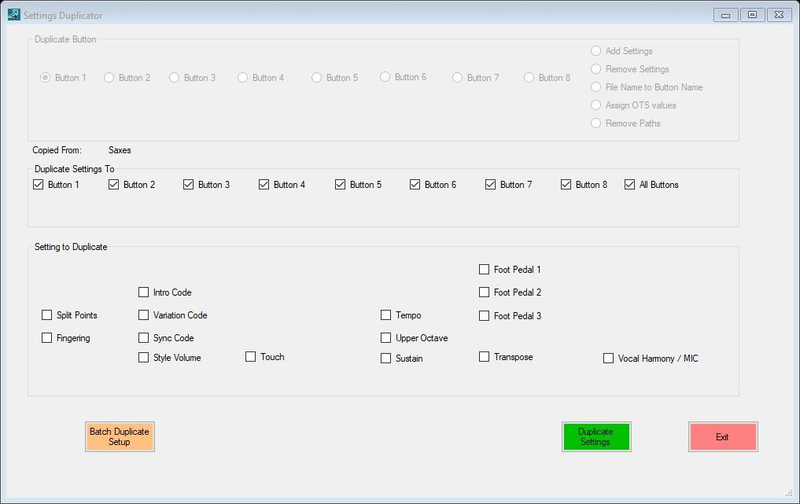

32
Ajout ou suppression de groupes, copie de nom de fichier et attribution d'OTS

Le processus de duplication d'annuaire peut également être utilisé pour ajouter des groupes aux banques d'enregistrement ou pour supprimer des groupes des banques d'enregistrement. Cette fonctionnalité doit être utilisée lorsque l'éditeur de banque est vide « Effacer tous les boutons d'enregistrement ». Cliquez sur le bouton « Dupliquer / Supprimer les paramètres de la banque » pour ouvrir le duplicateur de paramètres. Choisissez le bouton radio « Ajouter des paramètres » ; ou le bouton radio « Supprimer les paramètres » ; « Nom de fichier au nom d'enregistrement » ; ou sur le bouton radio « Attribuer des valeurs OTS » et cliquez sur ok. Sélectionnez les boutons dans les paramètres "Dupliquer vers" car l'action n'affectera que ceux qui sont cochés.

Sélectionnez les groupes à ajouter ou à supprimer de toutes les banques du répertoire et cliquez sur « Ajout par lot », « Suppression par lot » ou « Batch Reg Naming ».

Un dossier de navigation s'ouvrira pour sélectionner le répertoire à traiter, suivi d'un dossier de navigation pour sélectionner ou créer un répertoire pour les enregistrements dupliqués, lorsque le « répertoire cible de nom automatique » n'est pas coché. Un répertoire sera créé pour les banques d'enregistrement révisées avec le même nom de répertoire d'entrée et (Modifié) ajouté au nom, si la case d'option « Répertoire cible de nom automatique » est cochée.

L'exemple suivant montre le duplicateur utilisé sans banque ouverte dans l'éditeur où le fichier texte sera supprimé de tous les boutons de chaque banque du répertoire choisi lorsque « Suppression par lot » est cliqué.
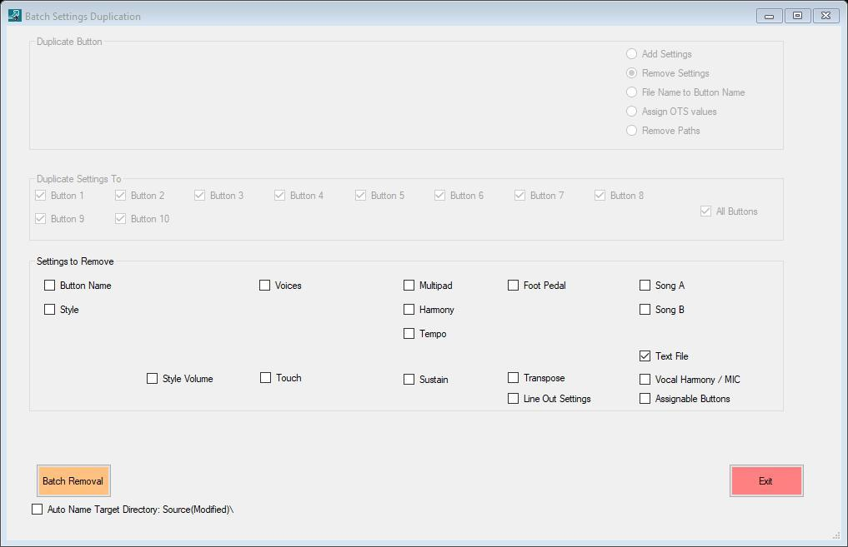

33
Attribuer des voix

OTS Les voix OTS associées à un style d'enregistrement et à une sélection de variation peuvent être attribuées à un ou plusieurs boutons sélectionnés dans la zone « À ». Lorsqu'une banque est ouverte, utilisez le bouton « Attribuer des données OTS » pour saisir les valeurs OTS dans les boutons choisis du fichier ouvert.

Pour appliquer des valeurs OTS à un répertoire de banques, utilisez le bouton « Assigning OTS Voices ». Un dossier de navigation s'ouvrira pour sélectionner le répertoire à traiter, suivi d'un dossier de navigation pour sélectionner ou créer un répertoire pour les enregistrements mis à jour, lorsque le « répertoire cible de nom automatique » n'est pas coché. Un répertoire sera créé pour les banques d'enregistrement mises à jour avec le même nom de répertoire d'entrée et (Modifié) ajouté au nom, si la case d'option « Répertoire cible de nom automatique » est cochée.

L'affectation des voix OTS ne se produira que pour les styles de panneau du clavier cible. Les voix OTS ne seront pas attribuées pour les styles personnalisés, les styles qui ne sont pas sur le clavier cible et où la section de style est manquante dans l'enregistrement.
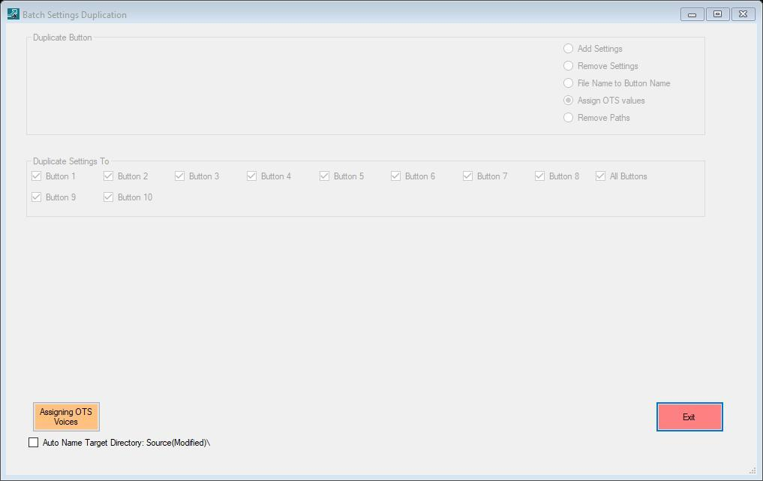

34
Supprimer les noms de chemin (nouveau)

Les noms de chemin peuvent être supprimés par lots où les fichiers de support seront inclus dans le même répertoire que la banque d'enregistrement appelante. Les chemins peuvent être supprimés de manière sélective.
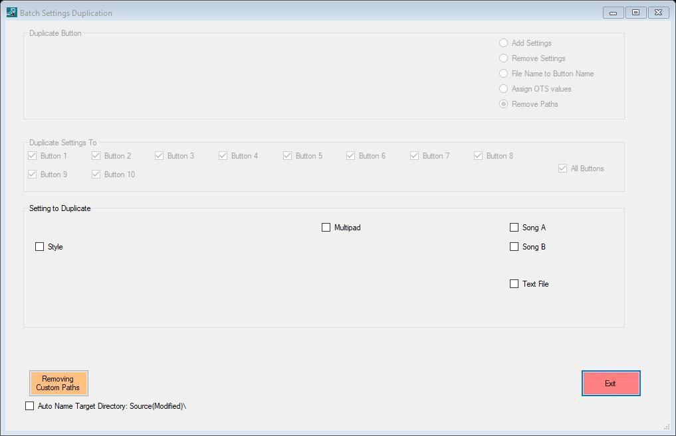

Duplication des boutons assignables Genosboutons assignables

Lorsque lesGenos ont été sélectionnés pour la duplication, une boîte supplémentaire s'ouvrira pour choisir les boutons à dupliquer. La banque d'enregistrement source doit contenir des boutons attribuables pour que cette fonction soit disponible.

Il existe deux modes de fonctionnement. Si l'enregistrement cible ne contient pas déjà de boutons assignables, la section sera créée et seuls les boutons cochés dans la case Copier ces boutons assignables seront dupliqués, les autres seront définis sur No Assign.

Si l'enregistrement cible contient déjà une section Bouton assignable, seuls les éléments cochés dans la case Copier ces boutons assignables seront dupliqués, tous les autres resteront inchangés.

35
Rechercher/Remplacer

Cette fonction vous permet de rechercher les valeurs de texte dans les enregistrements ou les banques d'enregistrement, et de signaler où la valeur de recherche a été trouvée, ou de remplacer la valeur de recherche par un texte différent. Vous pouvez également utiliser cette fonction pour modifier l'emplacement du code de stockage des fichiers personnalisés, par exemple de l'USB « I :/ » au disque dur « E :/ ».

Il existe deux modes de fonctionnement soit sur la banque ouverte en cours d'édition, soit sur un répertoire de banques. Si une banque est ouverte dans l'éditeur, « Rechercher / Remplacer » recherchera et/ou remplacera les valeurs dans la banque ouverte. Si aucune banque n'est ouverte sous l'éditeur, toutes les lignes sont « Vides » la fonctionnalité opère sur un répertoire de banques.

Fonctionnalité de banque ouverte

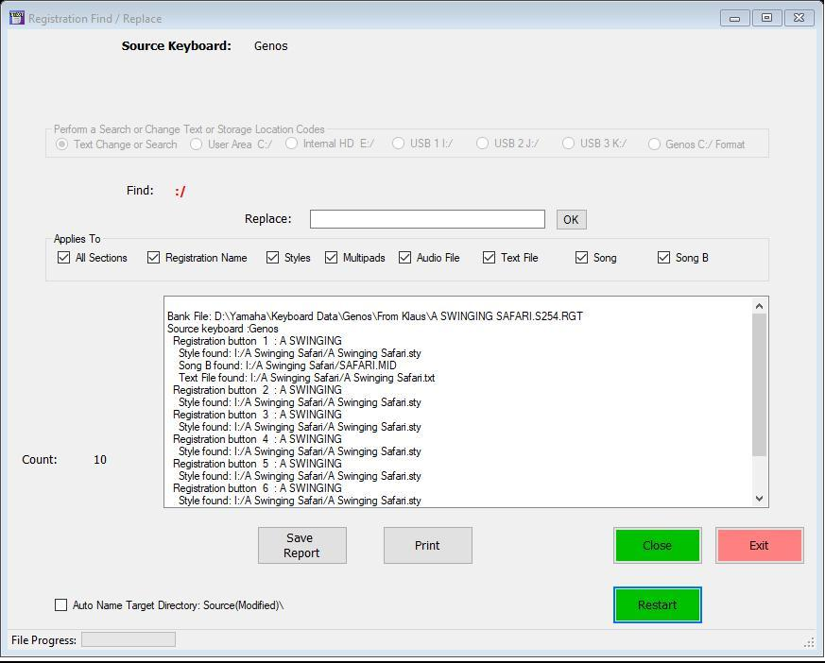

Lorsque vous entrez pour la première fois dans la recherche/remplacement de banque ouverte, la première sélection est le type d'opération que vous prévoyez, «Modification de texte ou recherche» ou «Modification des codes d'emplacement de stockage».

Le choix de l'un des codes de changement d'emplacement disponibles ouvrira une boîte de sélection pour identifier les sections de l'enregistrement qui doivent être modifiées. Après avoir sélectionné les sections à modifier, cliquez sur « Mettre à jour les banques » pour traiter le changement.

Choisir « Changer de texte ou rechercher » ouvrira une zone de texte pour saisir la valeur du texte à rechercher, cliquez sur « OK » pour définir le texte et ouvrir la sélection des zones à rechercher. Dans l'exemple ci-dessus, la valeur « :/ » recherchera chaque instance d'un lien vers un fichier externe dans l'enregistrement.
36
Pour remplacer du texte, saisissez le texte à rechercher et cliquez sur « OK », saisissez le texte pour remplacer cette valeur et cliquez sur « OK ». Sélectionnez les sections de l'enregistrement à mettre à jour et cliquez sur « Mettre à jour la banque ».

Dans l'exemple ci-dessous, la valeur « hdr.root » est remplacée par la valeur « Audio » uniquement dans la section de l'enregistrement traitant des fichiers audio. De cette façon, vous pouvez déplacer les fichiers audio du répertoire hdr.root vers le répertoire audio sans rompre le lien dans le fichier d'enregistrement.
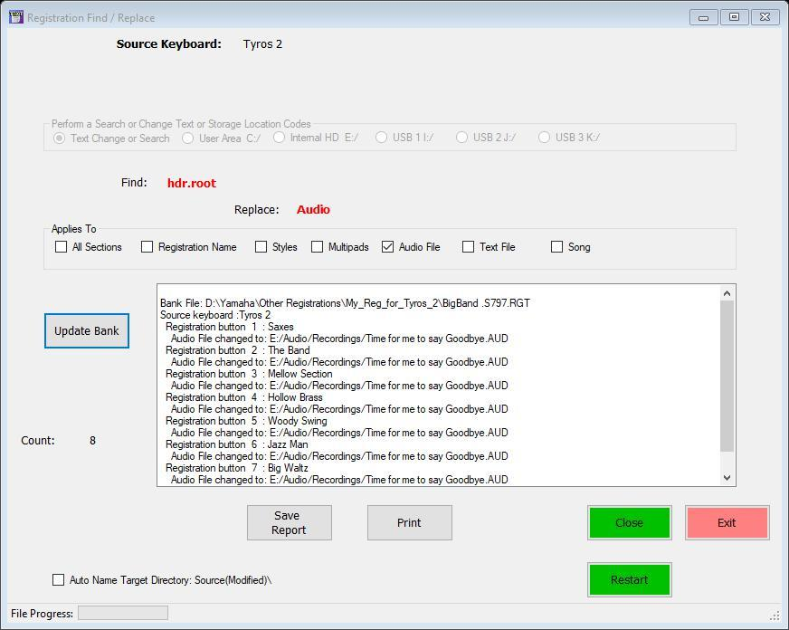

Chaque opération de la routine Rechercher/Remplacer produira un rapport des données trouvées ou des données remplacées au cours de l'opération. Le rapport peut être enregistré dans un fichier ou imprimé. Le bouton « Redémarrer » effacera le processus au point d'entrer dans le programme pour effectuer d'autres recherches ou un remplacement sur la banque.

Fonction de répertoire

Lorsque toutes les lignes de l'éditeur d'enregistrement sont « vides », cliquez sur le bouton « Rechercher / Remplacer » pour accéder à la fonction de répertoire. Cette fonctionnalité est similaire à Open Bank, sauf que lorsque le programme est ouvert, il vous est demandé le « Répertoire source ». Cliquer sur "Sélectionner" ouvrira une boîte "Rechercher un dossier" pour naviguer jusqu'au répertoire à rechercher ou à modifier.

Une fois que vous avez sélectionné le répertoire source, vous avez la possibilité de sélectionner ou de créer un répertoire cible pour la sortie, ou de procéder directement à une recherche. L'option de recherche fonctionne de la même manière que la banque ouverte.

37
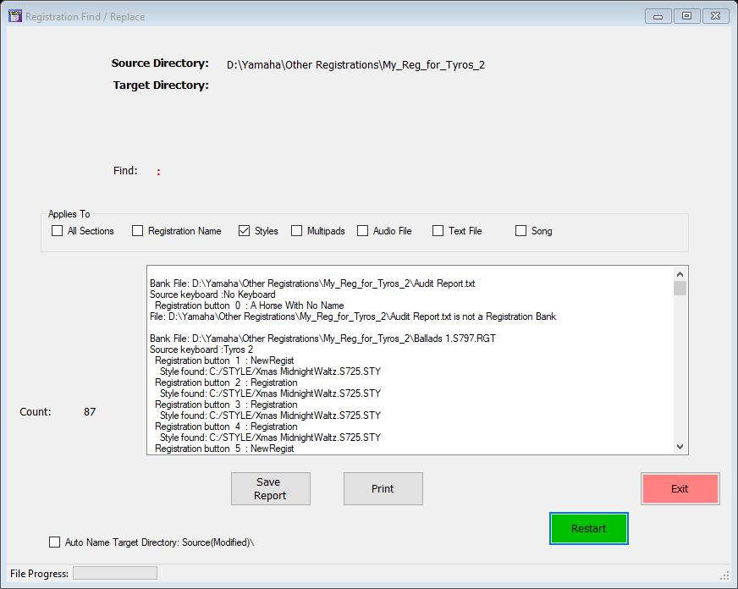

Dans l'exemple ci-dessus, le répertoire source est recherché pour la valeur « : » dans la section Style, avec le résultat de 87 instances trouvées.

Si vous cliquez sur « Sélectionner » pour le répertoire cible, le programme s'attend à ce que vous soyez sur le point de rechercher et de remplacer des valeurs dans les banques du répertoire. Le processus est le même qu'Open Bank où vous choisissez une mise à jour de remplacement de texte ou d'emplacement de stockage. Le processus est le même qu'Open Bank, et dans l'exemple suivant, la valeur de texte « DEMO + MPad » a été remplacée dans chaque cas par la valeur «World of Dance» dans 16 banques qui se trouvaient dans le répertoire « Atest ». Étant donné que la case d'option « Répertoire cible de nom automatique » a été cochée, la sortie a été placée dans le répertoire \Atest(Modified)\.

38
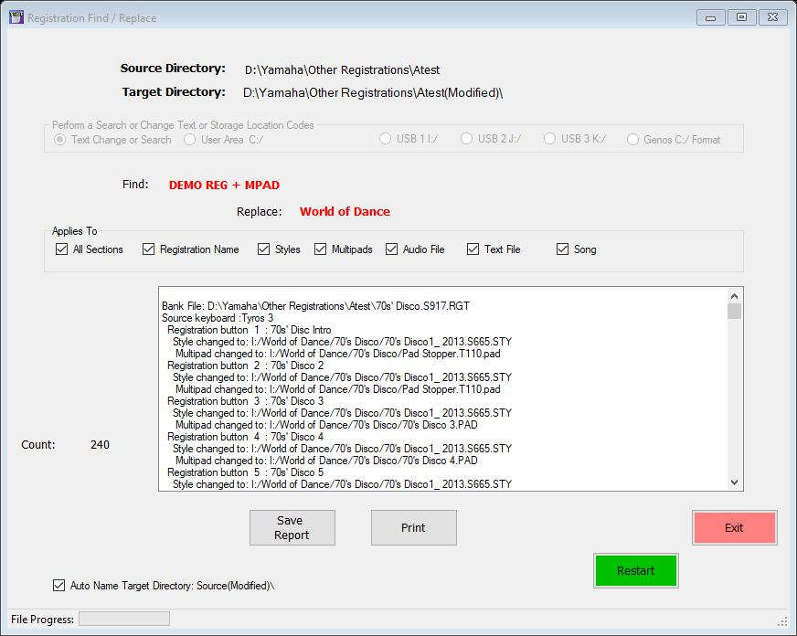

39
Enregistrer/Convertir la banque de registrations
Les changements enregistrés à partir de « Edit Registration » ou les actions de « Copy A Registration », « Copy External Registration », « Delete Registration », « Duplicate / Remove Bank Settings » et « Move Registrations » sont effectuées sur fichiers temporaires. Rien n'est mis à jour tant que vous n'avez pas cliqué sur le bouton de commande « Save/Convert Registration Bank ». Pour vérifier le contenu de la banque de registrations par rapport aux voix et aux styles du clavier cible lorsque les claviers source et cible sont les mêmes, cochez la case du bouton Save/Convert.

Le nom par défaut de la banque d'enregistrement est la banque d'origine en cours d'édition, donc écrasez-le ou entrez un nouveau nom pour créer une nouvelle banque. Le programme utilise l'icône S917 sur les nouveaux fichiers d'enregistrement.

Si le clavier d'entrée n'est pas égal au clavier cible ou si les enregistrements ont été copiés à partir d'un clavier différent, le processus de conversion d'enregistrement s'activera. Sélectionnez un autre style/point de partage de voix gauche si nécessaire avec Autre note disponible dans la plage F#2 à C3. "Ne pas changer", laissera le réglage actuel pour le point de partage. Sélectionnez l'emplacement prévu des styles personnalisés, des multipads et des chansons. Si vous êtes sûr que les fichiers personnalisés du clavier source et du clavier cible se trouvent sur le même appareil, laissez « Ne pas modifier », sinon sélectionnez l'emplacement où vous stockez les fichiers personnalisés. Lorsque le clavier cible est Genos, les options « Ne pas changer », Zone utilisateur – C : et HD interne – E : ne seront pas disponibles et l'option USB 1 – I : sera sélectionnée comme emplacement par défaut. Une option supplémentaire est disponible pour mettre à jour les emplacements de fichiers personnalisés vers le formant utilisateur C:/ et avec cette option, vous pouvez choisir les chemins de fichiers, les voix d'extension ou les deux.

Normalement, la conversion de banque n'aura pas lieu si les claviers d'entrée et cible sont les mêmes, cependant l'exécution de la conversion vérifiera les voix, les styles, les effets et les multipads contenus dans l'enregistrement par rapport au clavier cible. Lorsque la case blanche est cochée sur le bouton Enregistrer, la conversion s'exécutera pendant une opération d'enregistrement même lorsque les claviers d'entrée et cible sont les mêmes.

Une option est disponible pour remplacer les voix, les styles, les effets et les multipads manquants en temps réel au fur et à mesure que la banque ou les banques sont converties. Lorsque cette case est cochée, la substitution d'éléments manquants en temps réel reste active jusqu'à ce que l'option Quitter sur l'écran principal soit sélectionnée ou que la case ne soit pas cochée.
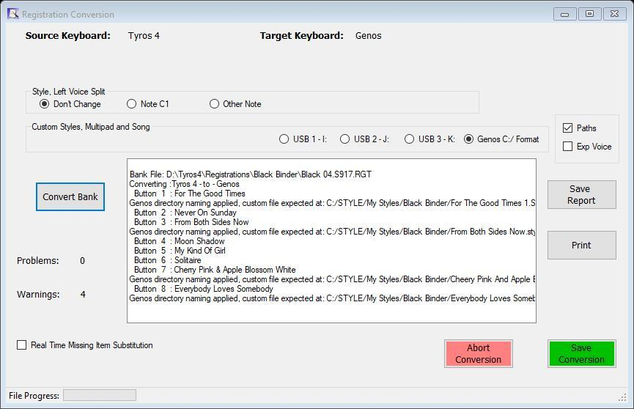

40
Cliquez sur « Convertir la banque » pour analyser la conversion. Une liste des boutons, des problèmes et des avertissements s'affiche. Un problème signifie qu'un style, une voix, un effet ou un multipad ne se trouve pas dans la table de données du clavier cible et que cette partie de l'enregistrement peut ne pas fonctionner correctement. Un avertissement signale qu'un fichier personnalisé est attendu à l'emplacement spécifié dans la liste.

Le rapport créé par la conversion peut être « Enregistré » ou « Imprimé ». S'il est enregistré, le nom par défaut du rapport est « Audit.txt », ce nom et l'emplacement d'enregistrement du rapport peuvent être modifiés.

S'il y a des problèmes dans la conversion, vous pouvez « Abandonner la conversion » et utiliser l'éditeur pour changer le style, la voix, l'effet ou le multipad en celui qui est disponible sur le clavier cible.

S'il n'y a pas de problèmes, sélectionner « Enregistrer la conversion » écrira la banque d'enregistrement au nom et à l'emplacement de votre choix.

Si les claviers d'entrée et de destination sont les mêmes, « Enregistrer/Convertir » ira directement à la routine d'enregistrement de fichier, à moins que la case à cocher du bouton « Enregistrer/Convertir » ne soit cochée.

41
Conversion de Banque
La conversion de banque vous permet de convertir plusieurs enregistrements en mode batch. Tous les fichiers d'enregistrement contenus dans un répertoire (un niveau) peuvent être convertis de cette manière :

Tout clavier de saisie (sauf Tyros 1) peut être converti en :

Genos : Tyros 5 ; Tyros 4; Tyros 3; Tyros 2; Tyros 1
PSR S700 ; PSR S710 ; PSR S750 ; PSR S770 ; PSR S670
PSR S900 ; PSR S910 ; PSR S950 ; PSR S970
PSR3000
CVP309 ; CVP 605 ; CVP 609 ; CVP701 ; CVP705 ; LesCVP709

Les fichiers d'enregistrement Tyros 1 doivent être convertis en Tyros 2 à l'aide du programme de conversion Yamaha pour mettre à jour les numéros de style et de multipad utilisés par les claviers répertoriés ci-dessus. Les registrations de l'un des claviers ci-dessus peuvent être converties en Tyros 1 car les numéros de style et les multipads sont modifiés par le programme en codes Tyros 1 appropriés, où les styles et les multipads sont disponibles sur le Tyros 1.
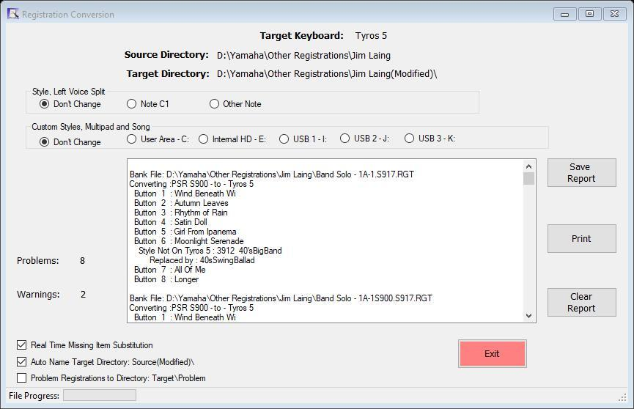

Sélectionnez le répertoire source contenant les registrations à convertir. Sélectionnez un répertoire cible pour stocker les enregistrements convertis. Vous ne pouvez pas sélectionner le répertoire source comme cible car les fichiers seront écrasés par les enregistrements convertis. Un nouveau répertoire peut être créé lors de la sélection du répertoire cible. Il existe une case d'option lors de l'utilisation de la conversion par lots pour créer automatiquement le répertoire cible en tant que "répertoire source (modifié)"

Sélectionnez un autre style/point de partage de voix gauche si nécessaire avec Autre note disponible dans la plage F#2 à C3. "Ne pas changer", laissera le réglage actuel pour le point de partage. Sélectionnez l'attendu

42
Emplacements des styles personnalisés, des multipads et des chansons. Si vous êtes sûr que les fichiers personnalisés du clavier source et du clavier cible se trouvent sur le même appareil, laissez "Ne pas modifier, sinon sélectionnez l'emplacement où vous stockez les fichiers personnalisés.

Vous pouvez éventuellement remplacer les voix, les styles, les effets et les multipads qui ne sont pas disponibles sur le clavier cible en temps réel pendant le processus de conversion. En cochant la case « Real Time Missing Item Substitution », chaque fois qu'une voix, un style, un effet ou un multipad dans l'enregistrement d'entrée n'est pas disponible sur le clavier cible, un écran apparaît pour sélectionner un élément alternatif. Le nom et le regroupement de l'élément manquant du clavier de saisie apparaîtront sur l'écran de sélection pour vous aider à choisir une substitution. Voix, style, effet ou multipad "Not Found" signifie que les codes de l'élément source ne peuvent pas être trouvés dans la table principale, ce qui signifie généralement que la voix est une voix premium - la substitution est donc votre choix. Une fois coché, le « Real Time Missing Item Substitution » restera en vigueur jusqu'à ce que le programme du gestionnaire d'enregistrement soit terminé ou que la case ne soit pas cochée. Un tableau personnalisé des substitutions que vous effectuez est créé au cours de ce processus et sera utilisé pour remplacer automatiquement l'article que vous avez choisi lors des conversions ultérieures pour le même article manquant. Le tableau personnalisé des substitutions peut être modifié à l'aide du bouton « Modifier le tableau des substitutions » sur l'écran principal. Un style de panneau manquant peut être remplacé par un style personnalisé à l'aide des routines de nommage ou de recherche décrites dans l'Éditeur.

Vous trouverez ci-dessous un exemple de substitution d'éléments manquants en temps réel.
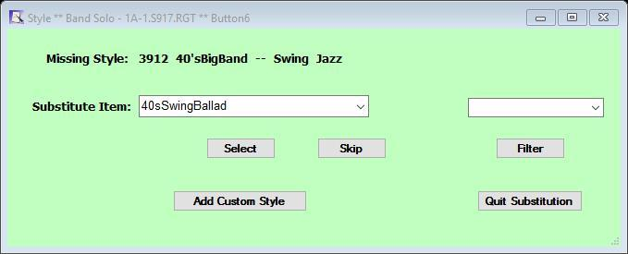

Une option supplémentaire est désormais disponible pour séparer les banques ayant des problèmes des banques qui convertissent sans problème. Lorsqu'elle est cochée, toute banque contenant un problème qui n'a pas été résolu par la substitution en temps réel sera placée dans un sous-répertoire du répertoire de sortie choisi avec l'extension \Problem.

Cliquez sur « Convertir les banques » pour procéder à la conversion. Une liste des fichiers d'enregistrement, de et vers les claviers, les boutons, les problèmes et les avertissements sera affiché. Un problème signifie qu'un style, une voix ou un multipad ne se trouve pas dans la table de données du clavier cible et qu'une partie de l'enregistrement peut ne pas fonctionner correctement. Un avertissement signale qu'un fichier personnalisé est requis à l'emplacement spécifié dans la liste.

Le rapport créé par la conversion peut être « Enregistré » ou « Imprimé ». S'il est enregistré, le nom par défaut du rapport est « Audit.txt », ce nom et l'emplacement d'enregistrement du rapport peuvent être modifiés. Dans le traitement par lots des enregistrements, des fichiers de clavier cible seront créés même s'il y a des « problèmes » notés.

43
Supprimer une banque de registrations

Une banque entière peut être supprimée depuis le programme en utilisant le bouton de commande « Supprimer une banque ». Ceci est utile pour débarrasser les banques inutiles.

Modifier la table de substitution

Si une table de substitution personnalisée a été créée pour le clavier cible via la substitution d'éléments manquants en temps réel dans le processus de conversion, un bouton « Modifier la table de substitution » apparaîtra dans la rangée inférieure de l'écran principal pour modifier le contenu du tableau de substitution. Les tables de substitution sont uniques et distinctes pour chaque clavier cible, ainsi le bouton « Modifier la table de substitution » ne sera visible que s'il existe une table de substitution pour le clavier cible sélectionné.
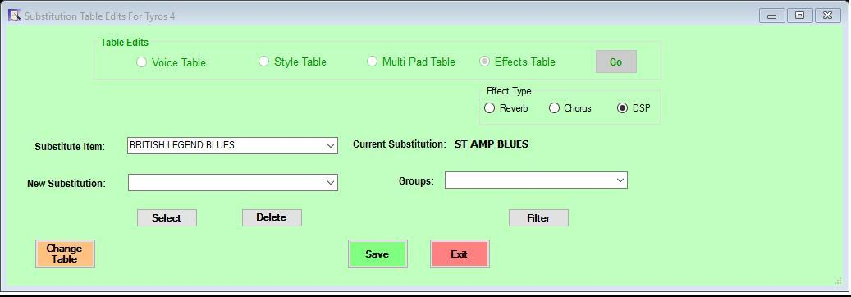

Utilisez les boutons radio pour sélectionner la partie du tableau à éditer (voix, style, multipad ou effet) et cliquez sur Go. Le contenu actuel de la table de substitution sera dans la boîte déroulante « Article de substitution ». Cliquer sur un élément affichera la « Substitution actuelle » attribuée. Vous pouvez « Sélectionner » un élément différent ou supprimer l'élément de la liste. Les modifications apportées au tableau de substitution ne sont définitives que lorsque vous fermez l'écran avec « Enregistrer ». Si vous fermez l'écran avec « Quitter », toutes les modifications apportées au tableau seront perdues, mais vous serez averti que les modifications n'ont pas été enregistrées.

Les tables de substitution ont des limites pour chaque clavier cible. Le tableau est désormais limité à 400 substitutions de voix, 250 substitutions de style, 100 substitutions multipad et 100 substitutions d'effets. Si vous recevez un message Table Full, faites-le moi savoir afin que ces limites puissent être augmentées.

44
Gig Manager

La routine Gig Manager fournit un moyen d'organiser et de renommer les banques d'enregistrement afin que les banques apparaissent dans un ordre spécifique lorsque la liste des mémoires d'enregistrement est sélectionnée sur le clavier. Ceci est réalisé en ajoutant un numéro de séquence ("001" à "250" plus un espace) devant le nom de fichier de la banque d'enregistrement. Le nom de la banque d'origine n'est pas modifié lorsque la Gig List est écrite dans un autre répertoire.

Cependant, une fois qu'une Gig List a été créée, elle peut être utilisée pour modifier l'ordre des fichiers, ajouter d'autres fichiers, changer le nom de n'importe quel fichier et supprimer des éléments de la liste.

Ci-dessous se trouve l'écran Gig Manager :
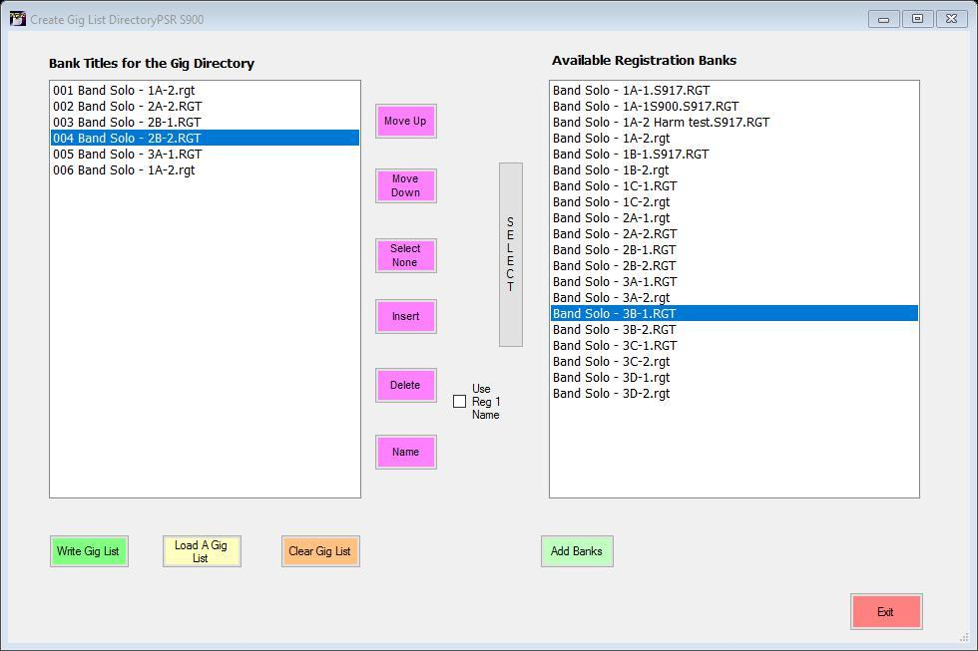

La boîte de sélection sur la droite est renseignée à l'aide du bouton « Ajouter des banques » et affichera les noms des banques d'enregistrement contenus dans un répertoire sélectionné. Des répertoires supplémentaires peuvent être ajoutés jusqu'à un maximum de 250 fichiers ou 25 répertoires, selon la première éventualité. Les banques d'enregistrement seront évaluées par rapport au clavier cible pour s'assurer que seules les banques qui correspondent au clavier sont incluses dans la liste, mais il s'agit d'un avertissement et vous pouvez accepter ou rejeter ces banques.

Vous pouvez sélectionner une (clic) ou plusieurs banques (clic de contrôle ou clic majuscule) dans la zone de sélection Disponible. Cliquer sur le bouton « Sélectionner » transférera ces titres dans le répertoire Gig, précédés d'un numéro de séquence. Si la case à cocher "Utiliser le nom Reg 1" est cochée, le répertoire Gig contiendra le nom d’enregistrement dans le bouton 1 (si un nom existe) au lieu du nom de fichier. Lorsque les banques ont été déplacées vers la boîte GigboîteDirectory, le bouton « Supprimer les banques » est désactivé pour protéger la disponibilité des fichiers pour la liste des concerts.

45
S'il y a des numéros de séquence dans les noms de fichiers, ils seront affichés dans la case Available Banks, cependant les numéros de séquence de "NNN_" seront supprimés lorsqu'ils sont sélectionnés ou insérés dans la liste Gig afin que les numéros ne soient pas dupliqués.

L'ordre des fichiers dans la boîte Gig Directory peut être modifié à l'aide des boutons Monter ou Descendre en sélectionnant l'élément à déplacer et en cliquant sur le bouton jusqu'à ce que l'élément se trouve à l'endroit souhaité. « Ne rien sélectionner » annule l'élément actuellement sélectionné.

« Insérer » vous permet d'ajouter un titre de la liste disponible à un endroit spécifique de la liste des concerts. Sélectionnez la position dans la Gig List pour ajouter le titre, choisissez le titre dans les banques disponibles et cliquez sur « Insérer » pour ajouter le titre. « Use Reg 1 Name » s'applique toujours sur un encart.

« Supprimer » supprimera une entrée de la liste des concerts. Choisissez l'élément dans la Gig List à supprimer et cliquez sur « Supprimer ».

Le nom attribué au fichier dans la liste des concerts peut être modifié en choisissant un élément et en cliquant sur « Nom ». Une zone d'édition apparaîtra avec le nom actuel par défaut qui peut être modifié ou remplacé. Notez que le numéro de l'icône et les valeurs « RGT » ne sont pas affichés dans l'édition. Les deux sont automatiquement remplacés après modification par les valeurs du fichier d'origine.

Le bouton « Supprimer les banques » effacera toutes les entrées de la liste des banques disponibles, lorsque la case Répertoire des concerts est vide ou a été effacée par une « Ecrire la liste des concerts » ou « Effacer la liste des concerts ».

Le bouton « Effacer la liste des concerts » efface toutes les entrées de la liste des concerts, sans effacer la disponibles liste des banques.

Le bouton « Load A Gig List » chargera dans la zone Gig List un répertoire existant de banques d'enregistrement (qu'il s'agisse d'une liste de concerts ou non) et supprimera tous les numéros de séquence existants dans les noms de fichiers. La différence ici est que les fichiers bancaires sont stockés dans une zone de travail temporaire afin que la Gig List puisse être réécrite dans le même répertoire. Les fichiers peuvent être manipulés comme indiqué ci-dessus, ou plusieurs banques peuvent être ajoutées à la liste. S'il y a des entrées dans le répertoire Gig, elles seront effacées avant que la liste ne soit chargée.

Le bouton "Write Gig List" ouvrira un écran de dialogue de fichier pour sélectionner le répertoire pour stocker les fichiers Gig List dans l'ordre choisi, ou pour créer un nouveau dossier pour stocker les fichiers. S'il y a des banques d'enregistrement dans le répertoire choisi, il vous sera demandé si vous souhaitez les supprimer, sauf si le répertoire était le répertoire source d'une « Load A Gig List », qui est automatiquement effacée avant l'écriture de la nouvelle liste.

46
Music Finder to Registration

Cette routine vous permet de créer des fichiers d'enregistrement à partir des bases de données Music Finder. Le fichier du bouton « Mon enregistrement » est utilisé comme enregistrement de base pour fournir tous les autres paramètres non inclus dans le fichier Music Finder. Si vous n'avez pas de fichier My Registration, un enregistrement par défaut est inclus dans le programme pour la création de banques d'enregistrement à partir des enregistrements Music Finder. Lorsqu'il est lancé avec le bouton Music Finder to Registration sur l'écran principal, une boîte de sélection de fichier s'affiche pour charger une base de données Music Finder.
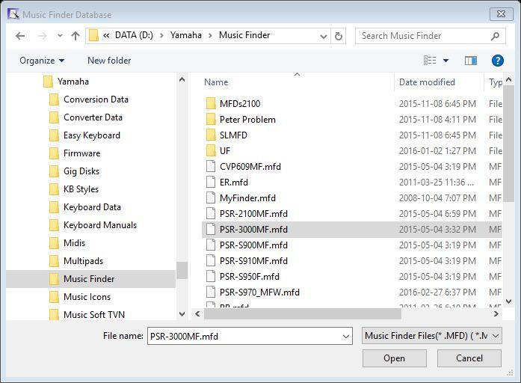

Toutes les bases de données Music Finder sont triées par ordre alphabétique lors de leur chargement initial ou de leur modification à l'aide du
bouton « Modifier le fichier MF ».

Il existe deux modes de fonctionnement pour créer des boutons et des banques d'enregistrement, un enregistrement unique et un lot.

Mode simple

En mode simple, chaque enregistrement de Music Finder est affecté un par un à un bouton d'enregistrement spécifique, et à chaque affectation, l'éditeur d'enregistrement est ouvert pour modifier le contenu du bouton. L'affectation aux boutons peut être effectuée dans n'importe quel ordre, et une fois qu'une banque est terminée, elle peut être enregistrée dans un nom de fichier de banque de votre choix. Si le clavier cible n'est pas le même que le fichier source My Registration, la routine de conversion est automatiquement exécutée lors de l'enregistrement du fichier.

47

Dans l'exemple suivant, Une cuillerée de sucre a été enregistrée dans le bouton 1. Lorsque des données ont été enregistrées dans un bouton, le texte du bouton devient rouge. Un bouton rouge peut être remplacé par une sélection différente si vous souhaitez modifier. Un bouton rouge peut être modifié à l'aide du bouton Modifier. Le bouton Enregistrer permet de créer le fichier de banque des boutons en cours. Tous les boutons sont effacés lorsque la banque est sauvegardée.
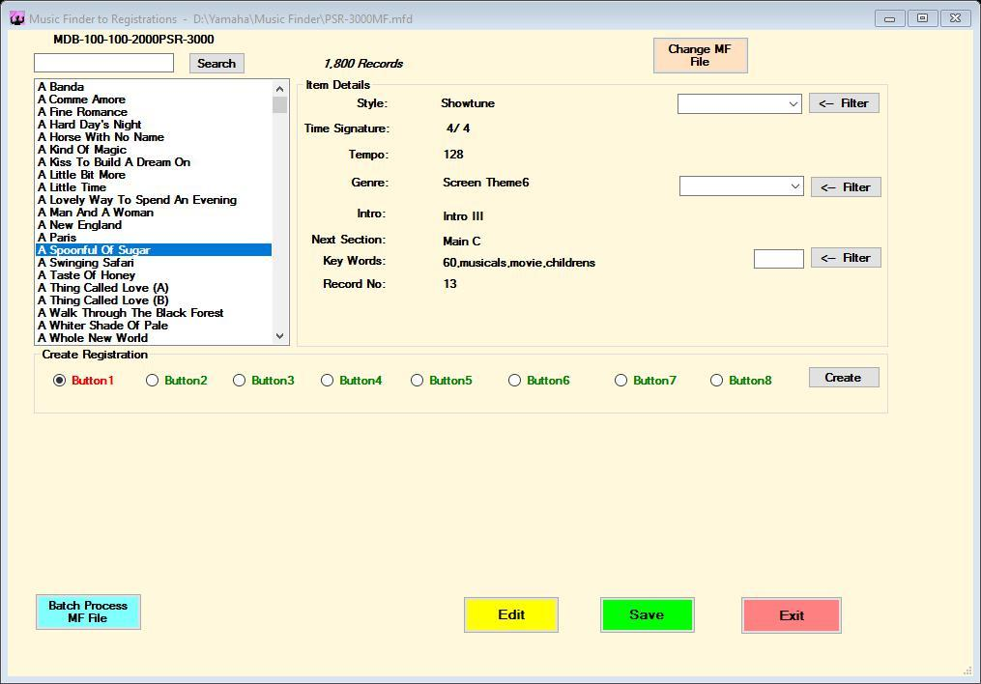

Traitement d'une seule sélection

Pour traiter un seul fichier, choisissez l'enregistrement Music Finder en cliquant dessus. Le contenu de l'enregistrement Music Finder sera affiché dans la fenêtre Détails de l'élément. Sélectionnez le bouton dans lequel cet enregistrement sera copié et cliquez sur "Créer" qui ouvrira la fenêtre de l'éditeur avec cet enregistrement Music Finder. Vous pouvez apporter des modifications à l'enregistrement et « Enregistrer » les modifications. Le détail du bouton d'inscription a déjà été créé ; l'éditeur offre simplement la possibilité d'apporter des modifications. Les voix OTS peuvent être affectées à l'enregistrement avant qu'il ne soit enregistré.

48
Mode Batch

En mode batch, un ou plusieurs enregistrements sont sélectionnés dans la liste Music Finder (Ctl – clic et Shift clic sont utilisés pour sélectionner plusieurs enregistrements). Il existe deux options lors du traitement des fichiers batch, une chanson par bouton ou une chanson par banque.

Le réglage par défaut est un morceau par bouton et une fois traité, il sera affecté aux numéros de bouton qui ont été cochés. N'importe quel nombre de boutons de un à huit (dix pour Genos) peut être sélectionné, par exemple les enregistrements peuvent être affectés au bouton un et au bouton quatre uniquement, ou à toute autre combinaison. Les fichiers de banque sont automatiquement créés avec le nom du premier morceau de la banque comme nom de fichier.

Dans l'exemple suivant, les enregistrements en surbrillance seront copiés dans les boutons 1, 3, 5 et 7 dans l'ordre. La première banque sera nommée « A Comme Amore », la seconde « A Little Time »
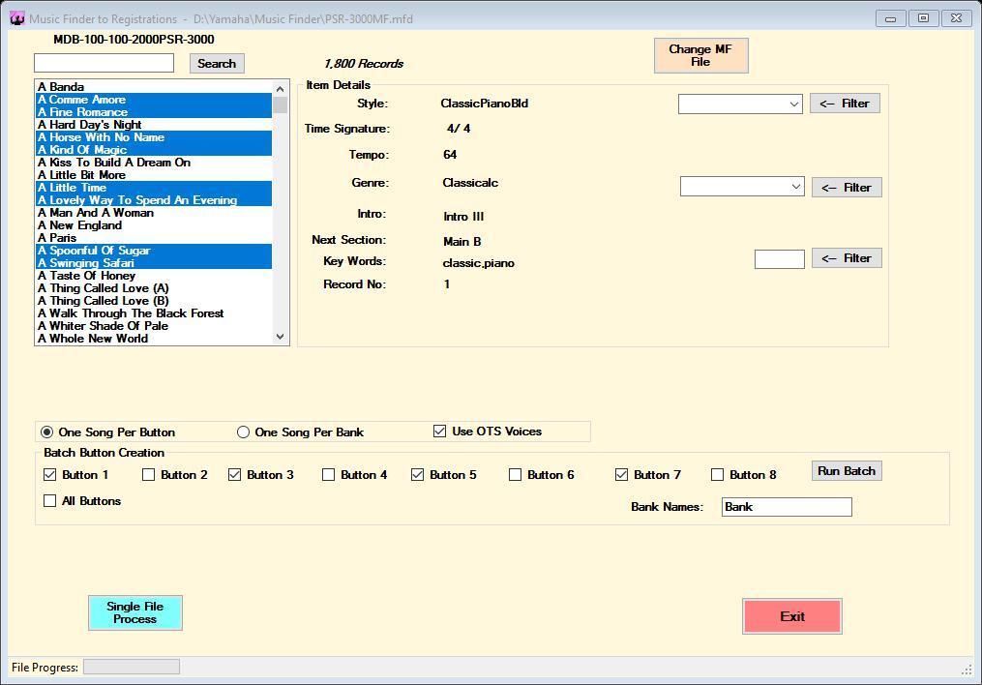

49
Une chanson par banque est accessible en cliquant sur le bouton Radio, ce qui changera l'écran d'options comme suit :
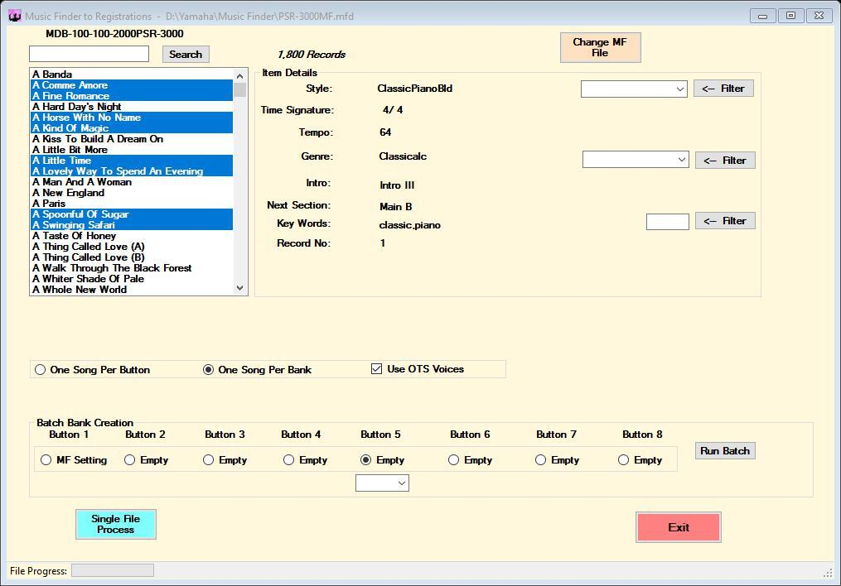

Lorsque One Song Per Bank est sélectionné, vous pouvez choisir l'Intro, la Variation et la Fin qui seront inclus dans la banque. Si aucune option n'est sélectionnée pour les boutons 2 – 8 (jusqu'au bouton 10 pour Genos), la banque contiendra un bouton avec les réglages inclus dans le fichier MF. Si vous cliquez sur le bouton 1, le réglage de la banque sera changé en une Intro que vous sélectionnez dans la liste déroulante et la Variation 1 sera réglée sur A. En cliquant sur la liste déroulante pour les autres boutons, vous pouvez sélectionner l'un des les paramètres facultatifs à inclure dans le bouton d'enregistrement. Des enregistrements seront créés pour chaque bouton qui n'est pas « Vide ». Seul le paramètre par défaut du bouton 1 est réinitialisé entre les clics « Exécuter le lot ».

Traitement d'une sélection par lots

Pour accéder au traitement par lots, cliquez sur le bouton « Traiter par lots le fichier MF » en bas de l'écran Music Finder to Registrations. La boîte de sélection du bouton deviendra « Création de la banque par lots » et la liste des enregistrements de Music Finder acceptera désormais plusieurs éléments. Utilisez "Maj-Clic" pour sélectionner une plage d'enregistrements, ou "Ctrl-Clic" pour sélectionner des enregistrements dans la liste. Choisissez les numéros de bouton dans lesquels les enregistrements sélectionnés seront copiés. Cliquez sur « Exécuter par lot » pour terminer le processus. Une fois la copie terminée, les enregistrements Music Finder ne seront plus sélectionnés.

Si la case à cocher pour les voix OTS est cochée, lors d'une exécution d'une chanson par lot de boutons, les voix OTS de la variation de partie seront copiées dans l'enregistrement lorsque le style contenu dans l'enregistrement MF est disponible sur le clavier cible. Si le style n'est pas sur le clavier cible, les voix OTS ne seront pas mises à jour. Si le style est sur le clavier cible et que le réglage de la section suivante dans le fichier MF est Off, les voix OTS seront définies sur la variation A.

50
Si la case à cocher pour les voix OTS est cochée, pendant une chanson par lot de banque, exécutez les voix OTS de la variation de partie sélectionnée pour chaque bouton sera copiée dans la registration lorsque le style contenu dans l'enregistrement MF est disponible sur le clavier cible. Si le style n'est pas sur le clavier cible, les voix OTS ne seront pas mises à jour. Lorsque le style est sur le clavier cible et que les paramètres MF par défaut sont utilisés pour le bouton 1, où le paramètre de section suivante dans le fichier MF est désactivé, les voix OTS seront définies sur la variation A. Si une intro, un remplissage ou une fin est choisi pour bouton 1, les voix OTS seront réglées sur la section suivante contenue dans l'enregistrement MF pour Main, sinon la variation A. Dans les boutons suivants qui sont réglés sur autre chose que "Vide", les voix OTS seront soit la variation principale choisie, soit la variation du bouton précédent si un élément autre qu'une variation principale est sélectionné.

Remarque: L'enregistrement source (Mon enregistrement) et le clavier cible doivent être les mêmes pour le traitement par lots car ce traitement par lots ne passe pas par le Convertisseur. L'enregistrement par défaut intégré au programme est Tyros 4, donc le lot sans fichier My Registration ne fonctionnera qu'avec le clavier cible défini sur Tyros 4.

Remarques sur les caractères spéciaux: Certains caractères ne peuvent pas être utilisés dans les noms de fichiers, mais ont été inclus par les utilisateurs dans les noms de la base de données Music Finder. Ces caractères < > : / \ | ? et * lorsqu'il est utilisé dans un bouton d'enregistrement ou une banque sera converti en un ~. Lorsque le caractère " (caractère entre guillemets) a été rencontré, il sera supprimé du nom.

Pour revenir au mode de processus unique, cliquez sur le bouton « Traitement de fichier unique ».

Autres options de traitement de Music Finder

Modifier le fichier Music Finder

Le fichier chargé dans la liste Music Finder peut être modifié en cliquant sur « Modifier le fichier MF ». Une boîte de navigation sera présentée pour localiser la base de données Music Finder. Si le mode de traitement actuel est Batch, le programme reviendra à Single File lorsqu'une base de données différente est chargée, Batch peut être rappelé en cliquant sur le bouton « Batch Process MF File ».

Recherche

La liste Music Finder peut être recherchée pour n'importe quelle partie d'un titre. Saisissez la valeur à rechercher, puis cliquez sur le bouton « Rechercher ». La recherche sélectionnera tous les enregistrements qui contiennent les caractères dans la zone de recherche et la recherche n'est pas sensible à la casse. Les autres filtres indiqués ci-dessous sont temporairement indisponibles lorsqu'une recherche est en cours, cliquer sur « Tous les enregistrements » annulera la recherche. Dans l'exemple suivant, la valeur « Lover » était la cible de la recherche et 6 enregistrements ont été trouvés. « Part Time Lover » sera copié sur le bouton 2 lorsque « Créer » est cliqué.

51
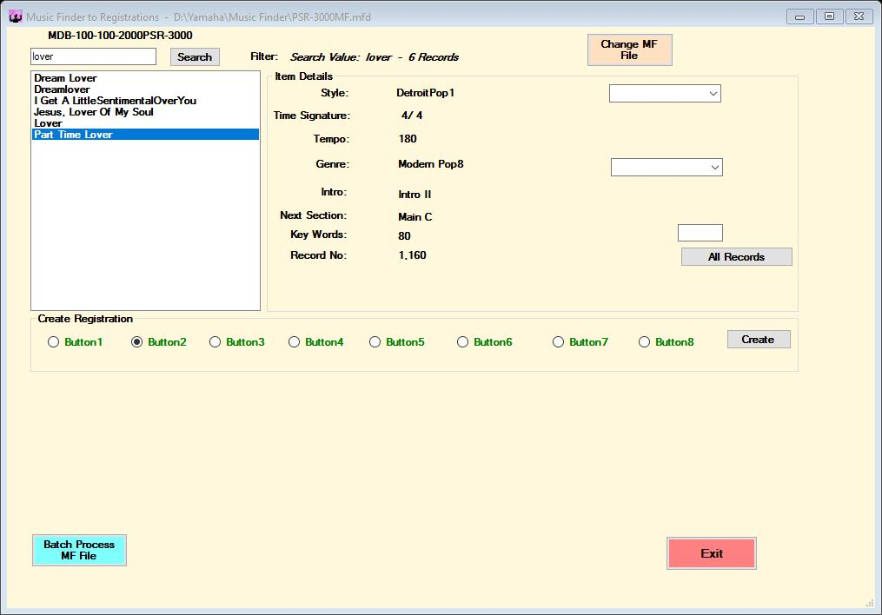

Filtres Les

enregistrements de la liste Music Finder peuvent être filtrés par style, genre ou mots clés. Chaque filtre agit séparément de sorte que lorsqu'un filtre a été sélectionné, les autres deviennent temporairement indisponibles. Pour réinitialiser et accéder aux autres filtres et à « Rechercher », cliquez sur le bouton « Tous les enregistrements ».

Le filtre Style ne contiendra que les noms des styles trouvés dans la base de données Music Finder lors de son chargement. Les noms de genre sont ceux qui se trouvent dans le fichier actuellement chargé. Mots-clés est un filtre variable, où les enregistrements qui contiennent le(s) caractère(s) dans la boîte de sélection sont affichés.

L'exemple suivant en mode batch ne montre que les enregistrements du Genre Oldies6, et les enregistrements sélectionnés seront copiés sur les boutons 1 et 3 lorsque « Run Batch » est cliqué pour créer deux banques, sans voix OTS.

52
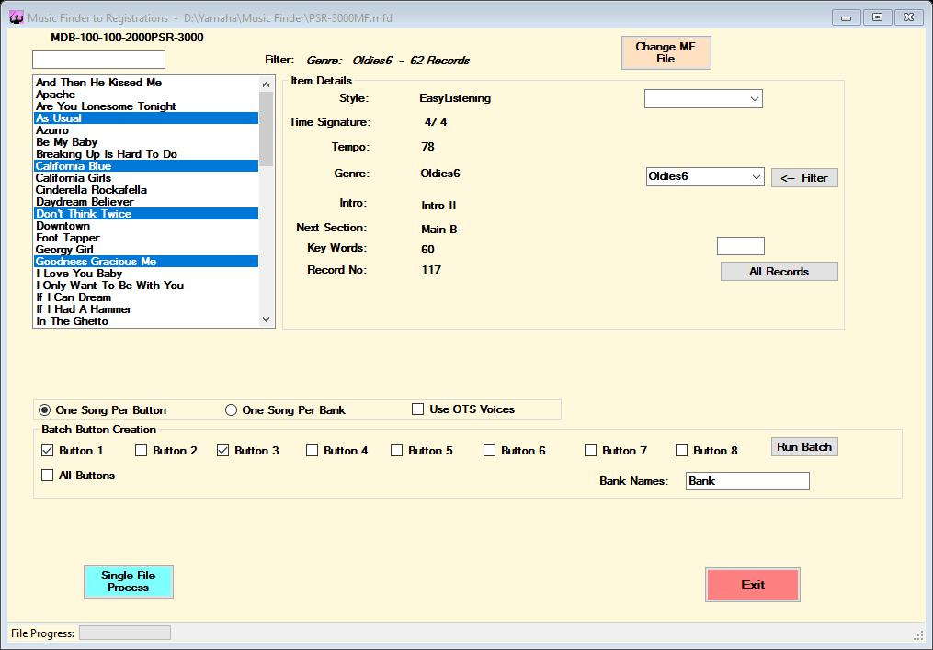

L'exemple suivant filtre par mot clé où les enregistrements contiennent le mot clé « JU ». Le filtre recherche une correspondance exacte sur la valeur dans la zone de sélection. Ainsi, "JU BE" ne récupérera pas chaque enregistrement qui contient ces valeurs séparément, seuls les enregistrements où les mots clés sont "JU BE" sont ensemble.

53
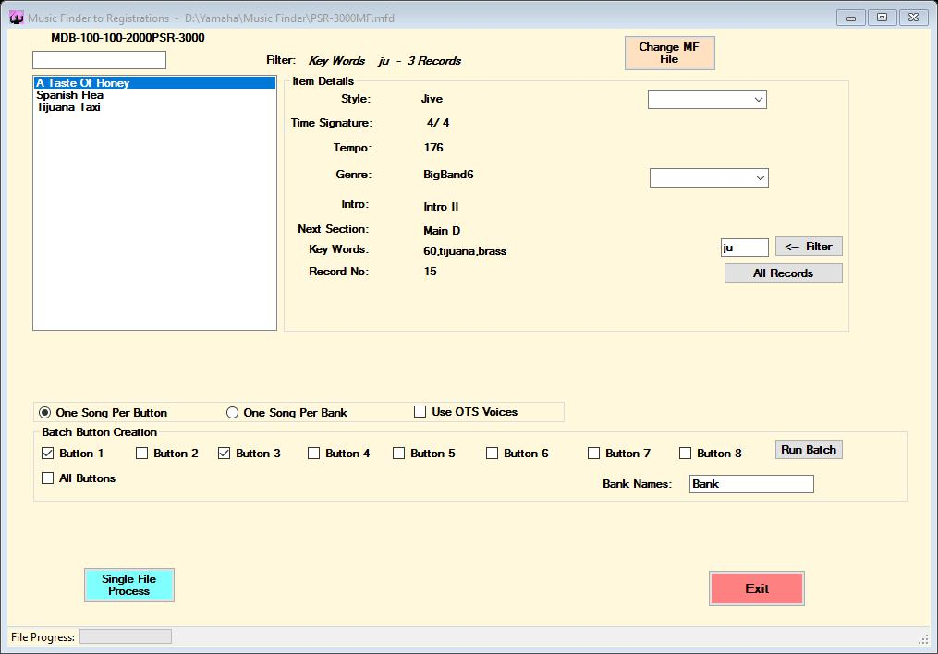

Le filtre de mots clés peut également être utilisé pour rechercher tous les enregistrements Music Finder contenant un nom de style personnalisé. Saisissez la valeur « Cstyle » dans la zone Mot clé et cliquez sur Filtrer. Si 0 enregistrement est affiché, cela signifie qu'il n'y a aucun enregistrement avec un style personnalisé ; sinon, tous les enregistrements contenant un style personnalisé seront affichés.

Notes

Les bases de données de Tyros 1 Music Finder peuvent être converties en n'importe quel enregistrement de clavier cible ; Cependant, lorsque le clavier cible est le Tyros 1, le bouton Music Finder to Registration n'est pas disponible en raison de la structure du fichier d'enregistrement du Tyros 1. Pour utiliser cette fonction avec le Tyros 1, définissez le clavier cible sur Tyros 2. Créez les enregistrements, puis convertissez-les par lots du Tyros 2 vers le Tyros 1.

54
Enregistrement vers Music Finder

Cette routine vous permet de créer des fichiers de données Music Finder à partir des banques d'enregistrement. Les données de Music Finder peuvent être créées à partir du nom de morceau contenu dans les boutons d'un certain nombre de banques d'enregistrements dans un répertoire, ou peuvent être créées à partir des noms de fichier avec une information de bouton pour un morceau par banque.
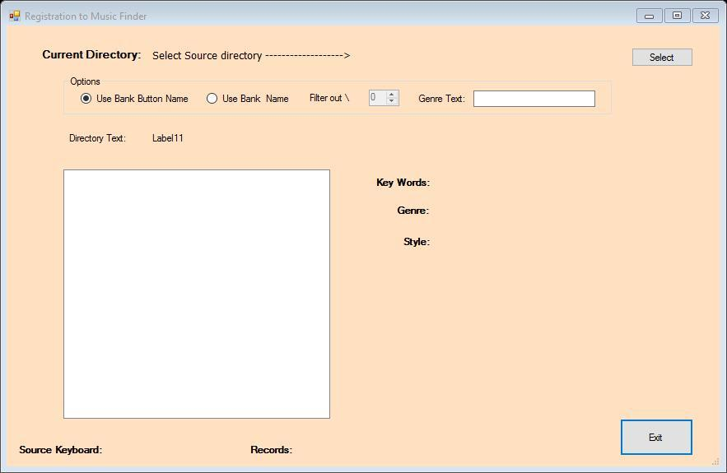

À l'ouverture de la routine, vous devrez sélectionner le répertoire source contenant les banques d'enregistrement. Dans Options, vous avez le choix d'utiliser les noms de morceau à partir des boutons contenus dans la banque, ou d'utiliser le nom du fichier de banque. Filtrer \, est utilisé pour réduire le nom du répertoire du chemin du fichier Windows à un niveau qui apparaîtra dans le champ Mots-clés. Un champ Genre de 16 caractères est disponible pour les données facultatives, par exemple le nom du livre de chansons.
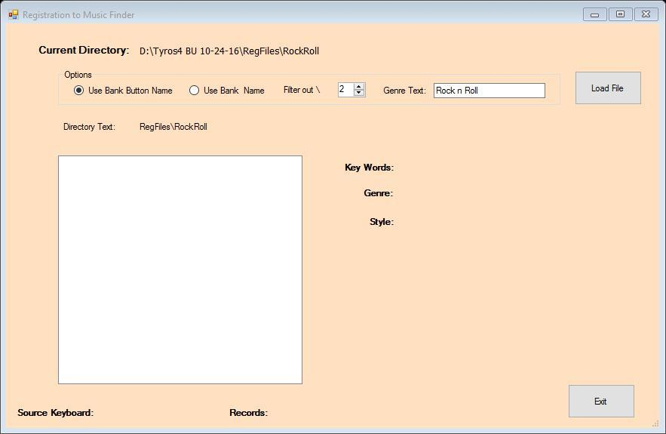

55
Une fois qu'un répertoire a été sélectionné, les champs d'options peuvent être complétés et un bouton pour charger le fichier est présenté. Cliquer sur ce bouton copiera les noms des morceaux dans la zone d'affichage, triés par ordre alphabétique. Le nom du clavier source et le nombre total d'enregistrements chargés sont affichés au bas du formulaire. Cliquer sur n'importe quelle ligne de la zone d'affichage présentera les données qui seront affichées dans les champs Key Words et Genre du clavier Music Finder, ainsi que le nom du style associé à la chanson.
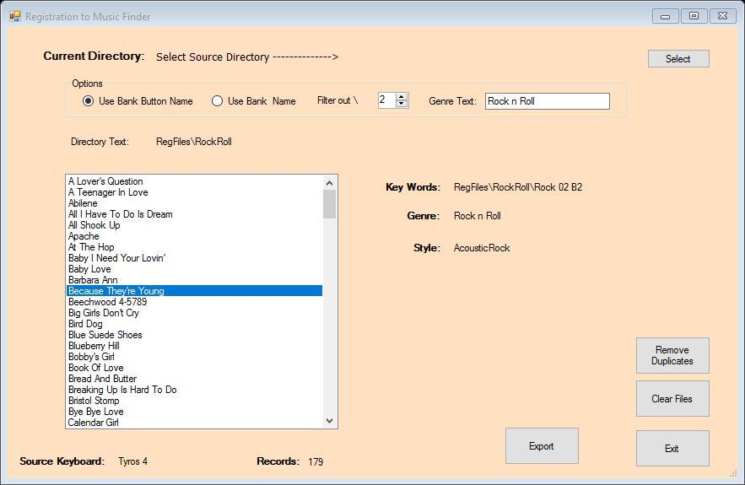

Des répertoires supplémentaires peuvent être ajoutés en répétant les étapes Sélectionner le répertoire source et Charger le fichier indiquées ci-dessus. La suppression des doublons éliminera tous les cas où le nom du morceau et le fichier de banque sont identiques. Exporter, créera un fichier Music Finder des données chargées avec un nom de fichier de votre choix. Le contenu de ce fichier peut être visualisé à l'aide de la routine Music Finder to Registration.

La valeur de signature rythmique pour chaque enregistrement Music Finder s'affichera sous la forme 4/4. La valeur de signature rythmique ne fait pas partie du fichier d'enregistrement, ce champ ne peut donc pas être défini correctement par la routine Registration to Music Finder.

56
Générateur de Rapports

Le générateur de rapports crée un rapport sous forme de fichier texte du contenu des banques d'enregistrement conservées dans un répertoire.
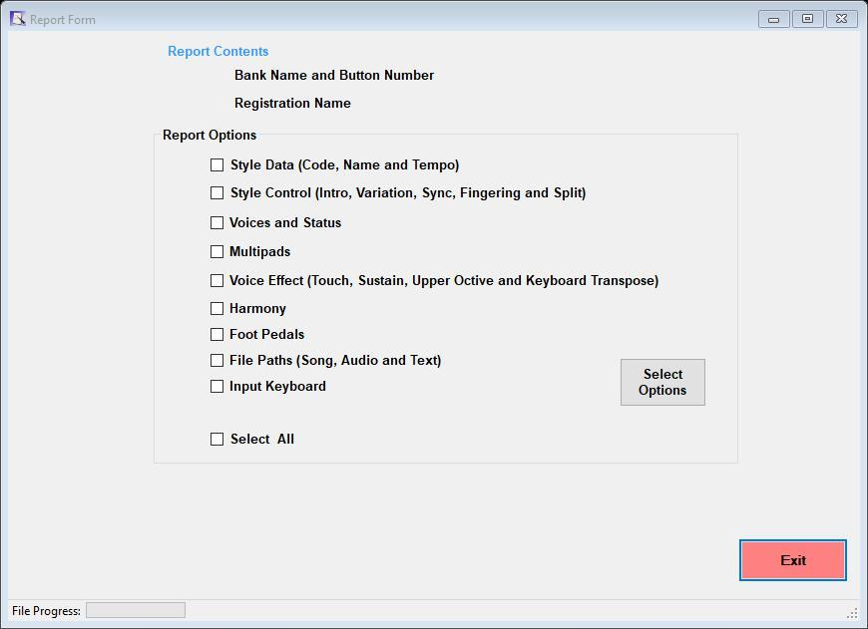

Le nom de la banque, le numéro de bouton et le nom d'enregistrement constituant le format de rapport minimum. Les inclusions facultatives dans le rapport sont les données de style, le contrôle de style, la voix, les données multipad, les effets vocaux, l'harmonie, les pédales, les chemins de fichier pour la chanson et la chanson B pour Genos, l'audio et le texte, les boutons attribuables pour Genos et le nom de l'entrée clavier. Toutes les options peuvent être sélectionnées à l'aide de la case Tout sélectionner.

Les champs du rapport incluent, lorsque toutes les options sont cochées :

Nom de fichier/ Banque'
Numéro de bouton
Nom d’enregistrement
Nom du style
Tempo
Code d'introduction ou de remplissage
Code de variation
État de synchronisation
Doigté
Statut ACMP
Style de point de partage
Nom de la voix de droite 1
Etat (Activé/Désactivé)
État du(Activé/Désactivé)
57
Le volume
Nom de la 2 voix de droite
État (Activée/Désactivée)
Volume
Pour claviers Tyros
Nom de la 3 voix de droite
État (Activée/Désactivée)
Volume
Point de partage
Nom de la voix de gauche
État (Activée/Désactivée)
Volume
Maintien à gauche
Point de partage gauche
Nom du multipad
Volume du multipad
Appuyer sur Marche/Arret
Sustain Activé/Désactivé
Transposition du clavier
Keyboard Transpose
Harmonie
Etat Activé/Désactivé
Volume
Affectations des pédales
Fichier de chanson
Morceau B (pour Genos)
Fichier audio
Fichier texte
Boutons attribuables (pour Genos)
Saisir le nom du clavier

Il n'y a pas d'affichage du rapport dans le programme de gestionnaire d'enregistrement pour le moment, Le rapport préparé doit être enregistré à l'aide du bouton « Enregistrer ». Le rapport (sortie comme nom par défaut « Audit Report.txt ») est un fichier délimité par des tabulations qui s'affiche mieux en important le fichier dans un tableur tel qu'Excel.

Pour importer le rapport, ouvrez une feuille de calcul dans Microsoft Excel et sélectionnez Données et, selon la version d'Excel, sélectionnez Importer des données externes ou, dans les versions actuelles, à partir du texte.

Accédez au rapport d'audit.txt, cliquez sur Importer, le fichier est délimité, cliquez sur Suivant, la valeur par défaut est Tab, cliquez sur Terminer, l'emplacement par défaut est A1 et cliquez sur OK.

Profitez-en !

58

Accord de l'utilisateur

En installant ce logiciel, l'utilisateur signifie l'accord avec ce qui suit :

L'auteur, Murray A Best, détient les droits d'auteur de ce logiciel avec tous droits réservés. L'auteur conserve tous les titres et droits de propriété intellectuelle.

Aucune garantie n'est donnée quant à l'adéquation de ce logiciel pour toute application, ou que le fonctionnement sera ininterrompu ou sans erreur. L'auteur n'est pas responsable des problèmes résultant de l'installation ou de l'utilisation de ce logiciel et ne sera en aucun cas responsable des dommages spéciaux, accessoires, consécutifs, indirects ou similaires survenant de quelque manière que ce soit.

L'utilisateur s'engage à ne pas apporter de changements ou de modifications au logiciel et à ne pas décompiler, désassembler ou procéder à une ingénierie inverse du logiciel.

Le logiciel est fourni gratuitement pour un usage privé et non commercial. L'utilisateur s'engage à ne pas vendre ce logiciel ou à le regrouper avec d'autres logiciels à des fins commerciales, sans le consentement écrit exprès de l'auteur.

Le logiciel peut être distribué à d'autres utilisateurs comme indiqué ci-dessus tant que tous les composants, y compris cet accord, sont inclus.

Cet accord constitue l'intégralité de l'accord entre l'auteur et l'utilisateur, et ne peut être modifié que par accord écrit entre les parties.

59

